муниципальное казенное общеобразовательное учреждение
города Новосибирска «Специальная (коррекционная) школа № 107»
МКОУ С(К)Ш № 107

СОДЕРЖАНИЕ И ОРГАНИЗАЦИЯ ВНЕКЛАССНОЙ РАБОТЫ ПО МАТЕМАТИКЕ В СПЕЦИАЛЬНОЙ (КОРРЕКЦИОННОЙ) ШКОЛЕ VIII ВИДА
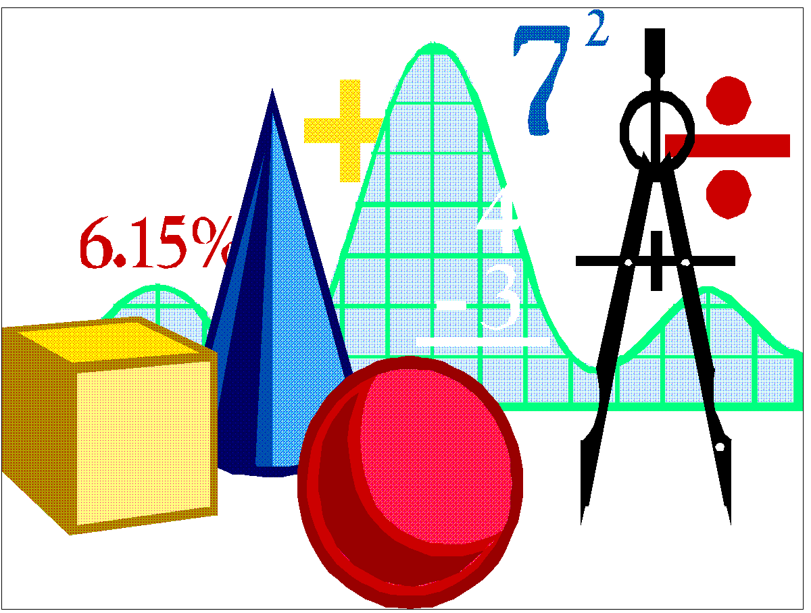

Автор: Шалина Татьяна Петровна

2016 год

СОДЕРЖАНИЕ.

I. СОДЕРЖАНИЕ И ОРГАНИЗАЦИЯ ВНЕКЛАССНОЙ РАБОТЫ ПО МАТЕМАТИКЕ В СПЕЦИАЛЬНОЙ (КОРРЕКЦИОННОЙ) ШКОЛЕ VIII ВИДА.

II. ОСНОВНЫЕ ФОРМЫ ОРГАНИЗАЦИИ ВНЕКЛАССНОЙ РАБОТЫ.

III. ЗАКЛЮЧЕНИЕ.

IV. ЛИТЕРАТУРА

VI. ПРИЛОЖЕНИЕ.

- СОДЕРЖАНИЕ И ОРГАНИЗАЦИЯ ВНЕКЛАССНОЙ РАБОТЫ ПО МАТЕМАТИКЕ В СПЕЦИАЛЬНОЙ (КОРРЕКЦИОННОЙ)
ШКОЛЕ VIII ВИДА
Внеклассная работа формирует и развивает личность ребёнка. Управлять воспитательным процессом – значит не только развивать и совершенствовать заложенное в человеке природой, корректировать намечающиеся нежелательные социальные отклонения в его поведении и сознании, но информировать у него потребность в постоянном саморазвитии, самореализации физических и духовных сил, так как каждый человек воспитывает себя прежде всего сам, здесь добытое лично - добыто на всю жизнь.
Особый интерес к внеклассной работе в современной школе объясняется еще и тем, что, будучи инерционной, нежели программное, урочное преподавание, она задает тон ломке методических стереотипов, рождению новых подходов к преподаванию математики, привносит дух живого диалога, откровения, раскрепощенности в поиск истины томимым духовной жаждой поколением. Внеклассная работа становится своеобразной лабораторией творчества преподавателя, в которой модернизируются нетрадиционные для учебного процесса формы общения с миром слов, адекватные нынешней социокультурной ситуации.
Необходимость проведения внеклассных образовательных занятий постоянно подчеркивается в педагогической, и в методической литературе. Об этом говорится в работах Б.Т. Панова, Л.И. Пастушенковой, Е.П. Преображенской, Н.Н. Ушакова, Г.И. Суворовой. В опыте передовых школ внеклассная работа рассматривается как мощное дополнительное средство формирования интереса к предмету, как средство расширения и углубления знаний, приобретаемых детьми на уроках.
Современный этап развития общества выдвигает как перед массовой, так и перед коррекционной школой новые задачи. С особой силой ставится вопрос о поиске путей совершенствования учебной, воспитательной и внеклассной работы по мобилизации потенциала возможностей развития личности учащихся. Поэтому, одной из приоритетных задач коррекционной школы является создание необходимых и полноценных условий для личностного развития каждого ребёнка, формирование активной позиции каждого учащегося, как в учебном процессе, так и во внеклассной работе. Социальная и трудовая адаптация учащихся с нарушением интеллекта – это основная задача коррекционной школы, поэтому большое значение в процессе подготовки учащихся к самостоятельной жизни приобретает тщательно продуманная и организационная система внеклассной работы по математике. Использование активных форм обучения является основой развития познавательной компетентности школьника. Активные познавательные способности формируются и развиваются в процессе познавательной деятельности, когда ребёнок не просто слушатель, а активный участник в познавательном процессе. Достижению лучших результатов в развитии интересов умственно отсталых детей способствует раннее начало коррекционной работы с ними и использование эффективных методов и приёмов обучения, в том числе и во внеклассной работе. Трудности в усвоении учебного материала учащимися вспомогательной школы, нередко приводят к снижению их интереса к учению. Особенно трудным и не интересным становится математика. Это и понятно, т. к. для овладения математическими знаниями необходимо умение отвлекаться, сравнивать, обобщать, а функция абстрагирования, обобщения у учащихся вспомогательной школы резко снижены. Характеризуя познавательные интересы учащихся вспомогательных школ, можно говорить об их диффузности и мало дифференцированности. Интересы односторонне развиты и в них слабо выражен интеллектуальный компонент, интересы неглубокие, неустойчивые. В самом начальном периоде обучения у большинства учащихся вспомогательных школ отмечается отсутствие интереса к умственной работе, интеллектуальная пассивность, рассеянность, неусидчивость. Из этого следует, что педагог должен проводить работу над развитием познавательных интересов, специальную коррекционную работу начиная с младших классов. Развитие познавательных интересов учащихся коррекционных школ протекает по тем же закономерностям, что и у учащихся с нормальным интеллектом. Однако, у аномальных детей проявляются своеобразные особенности их познавательных интересов, обусловленные наличием органического поражения центральной нервной системы, поэтому, лишь постепенно усложняясь от класса к классу, внеклассная работа по математике может приводить к развитию познавательных интересов. Правильно поставленная внеклассная работа в школе имеет большое образовательное и воспитательное значение. Она расширяет и углубляет знания, полученные на уроке, позволяет приобрести многие полезные навыки, а, следовательно, приближает обучение и воспитание к жизни. Суть внеклассной работы определяется деятельностью школьников во внеурочное время при организующей и направляющей роли учителя. В условиях перестройки социальной и экономической жизни общества сильно возрастает роль внеклассной работы в воспитании нового облика личности. Эта работа вносит вклад в такие качества личности, как инициативность, активность, способность к саморазвитию, самообразованию, поэтому внеклассная работа – это, с одной стороны, педагогическая система, обладающая целостными свойствами и закономерностями функционирования, а с другой – неотъемлемая часть отечественной системы образования. По этой причине перед методикой внеклассной работы по математике всегда стояла проблема взаимосвязи урочных и внеурочных занятий. Внеклассная работа – это занятия с учащимися, проводимые во внеурочное время, для расширения и углубления знаний, умений, навыков, развития самостоятельности, индивидуальных особенностей учащихся. Во внеклассной работе можно уделить внимание, воспитанию и коррекции эмоционально – волевой сферы, нравственному развитию учащихся с недостатками интеллекта; формированию коллективизма, трудолюбия, взаимопомощи. Однако, в отличие от уроков, делается это на ином материале и иными путями. Внеклассная работа ведётся на добровольности учащихся с учётом их интересов. При всём многообразии форм, внеклассная работа по математике в коррекционной школе должна быть органически связана со школьной программой. Цели внеклассной работы по математике требуют решения ряда задач: формирование познавательного интереса к предмету, развитие способностей учащихся, осуществление индивидуального подхода. Понятно, что учащиеся вспомогательных школ отличаются друг от друга по уровню общего развития, направленностью интересов, чертам характера. Игнорируя эти различия невозможно добиться успехов во внеклассной работе, поэтому принцип учёта индивидуальных особенностей учащихся является важным при организации внеклассной работы. Он позволяет учитывать уровни развития каждого ученика и, исходя из этого, корректировать все виды работ, проводимых с каждым ребёнком. Как и в обучении математике, так и во внеклассной работе, определяющим является содержание и форма работы, которая отбирается произвольно. Школа должна научить не только работать, но и культурно отдыхать, вот почему в коррекционной школе во внеурочное время следует большое внимание уделять занимательности, широко использовать игровой материал. В младшем школьном возрасте большое значение имеет эмоциональный компонент, в старшем возрасте – непосредственный мотив, идущий от самой деятельности. Зная о недоразвитии познавательных процессов у учащихся с интеллектуальной недостаточностью, о снижении заинтересованности во внеклассной работе, требующей умственных действий и практических усилий, необходимо проводить целенаправленную коррекционную работу по созданию первоначального интереса к ней. Для этого использовать наиболее увлекательные виды деятельности, с широким кругом участников: математический кружок, беседы, тематические конкурсы, викторины, игры, игры – путешествия, олимпиады, включающие в себя разно уровневые задания, оформление выставок, выпуск стенных газет, КВН, утренники. К каждому мероприятию составлять свой сценарий с учётом психофизических, индивидуальных особенностей. Используя поощрение и стимулирование наиболее активных учащихся, постепенно вовлекать их в деятельность на основе добровольного участия. В процессе внеклассной работы создавать условия для раскрепощения, творческого раскрытия личности. Внеклассная работа с учащимися приносит большую пользу и самому учителю. Чтобы успешно проводить внеклассную работу, приходится постоянно расширять свои познания по предмету, а это благотворно сказывается на качестве работы с учащимися. Занятия с детьми с недостатками интеллекта, в процессе внеклассной работы, также помогают успешнее решать стоящие перед школой образовательные, коррекционные и воспитательные задачи.
Учителя специальной (коррекционной) школы VIII вида используют с этой целью разнообразные методы и приемы преподавания, привлекая красочный дидактический материал и наглядные пособия, чем вовлекают учащихся в практический процесс овладения предметом.
Различают два вида внеклассной работы по математике в специальной (коррекционной) школе VIII вида:
- работа с учащимися, испытывающими трудности в изучении программного материала (дополнительные внеклассные занятия);
- работа с учащимися, проявляющими к изучению математики повышенный, по сравнению с другими, интерес и способности (собственно внеклассная работа в традиционном понимании смысла этого термина).
Говоря о первом направлении внеклассной работы, отметим следующее.
Этот вид внеклассной работы с учащимися по математике в настоящее время имеет место в каждой школе. Основной целью ее является своевременная ликвидация (и предупреждение) имеющихся у учащихся пробелов в знаниях и умениях по курсу математики.
Опыт работы учителей математики свидетельствует об эффективности следующих положений, связанных с организацией и проведением внеклассной работы.
1. Дополнительные (внеклассные) занятия по математике целесообразно проводить с небольшими группами (по 3-4 человека в каждой); эти группы учащихся должны быть достаточно однородны как с точки зрения имеющихся у школьников пробелов в знаниях, так и с точки зрения способностей к обучаемости.
2. Следует максимально индивидуализировать эти занятия (например, предлагая каждому из таких учащихся заранее подготовленное индивидуальное задание и оказывая в процессе его выполнения конкретную помощь каждому).
3. Занятия в школе целесообразно проводить не чаще одного раза в неделю, сочетая эту форму занятий с домашней работой учащихся по индивидуальному плану.
4. После повторного изучения того или иного раздела математики на дополнительных занятиях необходимо провести итоговый контроль с выставлением оценки по теме.
5. Дополнительные занятия по математике, как правило, должны иметь обучающий характер; при проведении занятий полезно использовать соответствующие варианты самостоятельных или контрольных работ из "Дидактических материалов", а также учебные пособия (и задания) программированного типа.
6. Учителю математики необходимо постоянно изучать типичные ошибки, допускаемые учащимися при изучении той или иной темы. Это делает дополнительные занятия по математике более эффективными.
Второе из указанных выше направлений внеклассной работы по математике - занятия с учащимися, проявляющими к ее изучению повышенный интерес, отвечает следующим основным целям:
1. Пробуждение и развитие устойчивого интереса учащихся к математике и ее приложениям.
2. Расширение и углубление знаний учащихся по программному материалу.
3. Оптимальное развитие математических способностей у учащихся.
4. Воспитание учащихся чувства коллективизма и умения сочетать индивидуальную работу с коллективной.
5. Установление более тесных деловых контактов между учителем математики и учащимися и на этой основе более глубокое изучение познавательных интересов и запросов школьников.
Предполагается, что реализация этих целей частично осуществляется на уроках. Однако в процессе классных занятий, ограниченных рамками учебного времени и программы, это не удается сделать с достаточной полнотой. Поэтому окончательная и полная реализация этих целей переносится на внеклассные занятия этого вида.
Вместе с тем между учебно-воспитательной работой, проводимой на уроках, и внеклассной работой существует тесная взаимосвязь: учебные занятия, развивая у учащихся интерес к знаниям, содействуют развертыванию внеклассной работы, и, наоборот, внеклассные занятия, позволяющие учащимся применить знания на практике, расширяющие и углубляющие эти знания, повышают успеваемость учащихся и их интерес к учению. Однако внеклассная работа не должна дублировать учебную работу, иначе она превратится в обычные дополнительные занятия.
Можно рекомендовать следующие формы проведения внеклассной работы с учащимися, интересующимися математикой:
- математические кружки;
- математические викторины, конкурсы и олимпиады;
- математические вечера; математические экскурсии;
-проведение математических недель.
Можно выделить две основные формы организации внеклассной работы.
1 Эпизодическая (КВН, экскурсии, викторины)
2 Систематическая (математические газеты, оформление уголков математики, математический кружок, математические недели).
При проведении внеклассных занятий по математике нужно обеспечить дифференцированный подход не только к учащимся отдельных классов, но и к учащимся одного и того же класса. Ведь многие игры и занятия могут иметь специальное назначение, укрепление памяти на числа, привития навыков счета, любви к решению задач, развитие произвольного внимания и др. Объединение учащихся в группы, имеющие определенное специальное значение, может оказать большую помощь учителю в повышении успеваемости таких детей.
Внеклассная работа теснейшим образом связывается с классной работой, продолжает ее, а иногда и углубляет ее. Опыт убеждает нас в том, что в часы занимательной математики учащиеся работают с большим подъемом и с меньшими трудностями, чем на обычном уроке. Построение и оформление каждого такого занятия должны быть увлекательными и яркими. В этом отношении большую помощь учителю оказывают наглядные пособия по занимательной математике: счетные таблицы, фигурный счет, игры в форме плакатов, настольные и подвижные игры.
Разнообразие приемов педагогического воздействия на учащихся в часы занимательной математике и в процессе проведения внеклассной работы по математике, помогут осуществлению задач воспитательного и образовательного характера.
Длительность внеклассных занятий по математике в специальной (коррекционной) школе VIII вида определяется их целевой установкой. Если встреча с учащимися проводится после уроков и имеет своей задачей ознакомить с какой-нибудь игрой, то на такое занятие достаточно 10-15 минут. Когда учащиеся ознакомятся с игрой, они занимаются ею самостоятельно.
На комбинированные занятия, во время которых учитель тренирует детей в играх, отводится около 45 минут.
Чтобы не перегружать детей, лучше чаще встречаться на 10-15 минут, чем редко, на более продолжительные промежутки времени.
Ведение внеклассной работы предполагает наличие в классе уголка математики. Цель – закрепить и углубить знания по математике подбором наглядных пособий, устройством выставок, сбором разнообразного счетного и измерительного материала. Уголок может отражать также учетно-итоговый материал класса, его внеклассную кружковую и индивидуальную работу. Через уголок ведется пропаганда лучших приемов устного счета, решения задач, ведения тетради, записей.
Математический уголок необходимо создавать при активном участии детей. Все должны делать учащиеся. Содержание ученической работы в уголке может быть: ведение сборников самостоятельно составленных задач, таблицы справочных цен, нормы посева урожая, выработка. Здесь же хранятся и выдаются по требованию ребят настольные игры и измерительные приборы. Настольный материал уголка периодически сменяется. Выставляемые экспонаты или отражают текущую классную и внеклассную работу, или возбуждают интерес к предстоящей работе подготовкой наглядных пособий.
Одной из интересных и доступных форм внеклассной работы в специальной (коррекционной) школе VIII вида является организация и проведение экскурсии. Математические экскурсии принадлежат к числу образовательных экскурсий, где преобладающее место занимают занятия, ставящие своей целью приобретение детьми новых знаний, углубление и закрепление имеющихся. Но не следует забывать, что занятия под открытым небом для сосредоточения внимания требуют от учащихся большего напряжения, чем занятия в классной обстановке, а потому, планируя экскурсии, нужно предусматривать минуты отдыха и продумать, чем их занять. Во время экскурсий рекомендуется проводить подвижные и сидячие игры, игры – эстафеты и затейные номера.
Из всех видов внеклассной работы с учащимися с нарушением интеллекта широкое распространение имеют праздники: вечера. Вечера по математике встречаются в специальной школе редко. При проведении математических вечеров нужно руководствоваться следующими организационными принципами: математический вечер – одна из форм внеклассной работы, заключающая итоги разнообразной классной и внеклассной работ, а не самоцель. В течение полугода достаточно провести один, два вечера, демонстрируя лучшие образцы работ, как всего коллектива, так и отдельных учащихся. Главное внимание нужно обратить на показ достижений в области устного счета, решения задач смекалки и измерительных навыков. Вечер должен строится на основе самодеятельности ребят, выступающих не только в качестве исполнителей и зрителей; но и в качестве судей при определении, кого отметить или премировать в итоге вечера.
Устройство вечеров для определенного класса нужно проводить с учетом возрастных особенностей детей, обеспечивая увлекательность затей и яркость выступлений.
Таким образом, можно с уверенностью говорить о том, что внеклассная работа по математике способствует формированию у учащихся специальной (коррекционной) школы VIII вида умения логически мыслить, развитию памяти, устойчивого внимания. Полученные на уроках математики и закрепленные во внеклассной работе умения и навыки оказывают неоценимое влияние на более успешное и осознанное овладение трудовой деятельностью, подготавливая учащихся к самостоятельной жизни.

II. ОСНОВНЫЕ ФОРМЫ ОРГАНИЗАЦИИ ВНЕКЛАССНОЙ РАБОТЫ.
1 Эпизодическая.
КВН (Приложение №1)
Математический КВН проводится между командами одной параллели. Определить количество человек в команде, дать им домашнее задание. Например, подготовить приветствие команде соперников, название, девиз и инсценировку стихотворения о математике. В качестве заданий для КВНа можно предложить разгадывание ребусов, решение примеров с пропущенными числами, логические задачи, задания на смекалку. Заранее определить состав жюри и подготовить все необходимое для награждения.

Викторины, конкурсы, математические олимпиады (Приложение №2)
Проведение викторин, конкурсов– это хорошая возможность проверить знания детей. В методическом уголке кабинета вывешиваются вопросы математических викторин, задания для конкурсов и ребусы. Устанавливаются критерии оценок и время сдачи ответов. Они должны быть известны всем участникам викторины.
При проведении математических олимпиад разрабатываются задания для каждой параллели, определяется состав участников олимпиады (все желающие или определенное количество человек от класса). Необходимо подготовить бланки с заданиями и листы для ответа на каждого участника. В назначенный день рассадить детей за парты по одному, выдать задания, черновики и листы или бланки для записи ответов. Определить время окончания работы. Как можно быстрее проверить работы и огласить результаты, поздравив победителей и поощрив тех, кто пока не занял высоких мест.

2. Систематическая.
Математические газеты
1. Изначально следует определить, в каком формате будет стенная газета. Она может состоять только из графики, а точнее - из рисунков, либо вмещать еще и текстовые вставки. Чаще всего выбирают смешанный вариант, когда познавательные статьи перекликаются с интересными графическими приемами и картинками.
2. К оформлению стенгазеты по математике следует предъявить определенное требование: наличие интересного названия и меткого лаконичного изречения, которое станет неким символом газеты. Это может быть афоризм или цитата какого-нибудь математика или ученого.
3. Стенгазета должна быть максимально познавательна. Придумать интересные рубрики. Это могут быть такие названия, как: «Математика и жизнь», «Выдающиеся математики мира», «История математики», «Математические стихи» и т. д. К каждой рубрике подобрать картинки, которые наглядно будут рассказывать, какой математика интересный предмет
4. Не рекомендуется использовать в статьях слишком много текста, иначе стенгазета рискует стать скучной и неинтересной для читателя. Лучше применить как можно больше иллюстраций, например, ребусов, головоломок или кроссвордов. Такой игровой способ познания значительно эффективнее обычного чтения заурядного текста.
5... В качестве игровых материалов могут служить и математические головоломки, которые можно легко срисовать с учебника и красочно оформить фломастерами и карандашами. Чем больше ярких пятен будет в газете, тем больше зрителей она соберет.
Как ребусы-загадки можно поместить в газете и математические задачи. Составить ребус не так трудно, как кажется на первый взгляд. Нужно взять решенный пример и некоторые цифры заменить буквами, фигурками или звездочками. Создание ребуса – творческий процесс, поэтому посредством фантазии можно придумать оригинальные задачки для школьников, которые повысят их интерес к математике.

Математический уголок
Организуя уголок занимательной математики, надо исходить из принципов доступности игр учащимся в данный момент, помещать в уголок такие игры и игровые материалы, освоение которых возможно на разном уровне. От усвоения заданных правил и игровых действий они переходят к придумыванию новых вариантов игр. Большие возможности для творчества имеются в играх “Танграм”, “Волшебный круг”, “Кубики для всех” и др. Учащиеся могут придумывать новые, более сложные силуэты не только из одного, но и из 2 – 3 наборов к игре; один и тот же силуэт, составлять из разных наборов.
Для стимулирования коллективных игр, творческой деятельности необходимо использовать магнитные доски, фланелеграфы с набором фигур, счётных палочек, альбомы для зарисовки придуманных ими задач, составленных фигур.
В течение года по мере освоения детьми игр следует разнообразить их виды, вводить более сложные игры с новым занимательным материалом.
Художественное оформление уголков должно отвечать их назначению, привлекать и заинтересовывать. Для этого можно использовать геометрические орнаменты или сюжетные изображения из геометрических фигур. Приемлемы сюжеты, действующими лицами которых являются любимые герои детской литературы: Незнайка, Буратино, Карандаш и др. В оформлении можно использовать фотографии, увеличенные иллюстрации из книг по занимательной математике для школьников и родителей, детской художественной литературы.
Организация уголка осуществляется с посильным участием детей, что создаёт у них положительное отношение к материалу, интерес, желание играть.
Руководство самостоятельной математической деятельностью в уголке занимательной математики направлено на поддержание и дальнейшее развитие у детей интереса к занимательным играм, разнообразным заданиям. Всю работу в уголке педагог организует с учётом индивидуальных особенностей учеников. Он предлагает ребёнку игру, задание ориентируясь на уровень его умственного и нравственно - волевого развития, проявления активности. Привлекает малоактивных детей, заинтересовывает их игрой и помогает освоить её. Интерес становится устойчивым тогда, когда ребёнок видит с вои успехи. Тот, кто составил интересный силуэт, решил задачу, стремится к новым достижениям. Руководство со стороны педагога направлено на постепенное развитие самостоятельности, инициативы, творчества.
Математический кружок (Приложение №3)
Кружковая работа развивает интерес к изучению математики и творческие способности учащихся. Вместе с тем, кружок призван заинтересовать учащихся фактами.
Цели:1). Образовательная:
-расширение и углубление знаний по математике;
2). Коррекционно-развивающая:
- коррекция и развитие общих приемов умственной деятельности (сравнения, обобщения, абстрагирования, классификации, анализа и синтеза);
- коррекция и развитие словесно-логических (понятийных) форм мышления;
- развитие пространственного и конструктивного мышления.
3). Коррекционно – воспитательная:
- воспитание у учащихся чувства коллективизма и умения сочетать индивидуальную работу с коллективной;
- воспитание устойчивого интереса к математике.
В процессе педагогической деятельности задействованы следующие виды обучения: традиционное (объяснительно-иллюстративное) обучение, проблемное (самостоятельное добывание знаний в процессе решения учебных проблем, развитие творческого мышления.
Формы проведения занятий:
-индивидуальные, групповые, коллективные формы обучения;
-массовые мероприятия: экскурсии, защита рефератов, участие в выставках и т.п.
Занятия включают в себя теоретическую и практическую части, в зависимости от целесообразности, самостоятельную, творческую работу.
Ожидаемый результат:
-уметь выполнять действия;
-уметь составлять свои ребусы;
-знать приёмы составления шифровки;
-уметь разгадывать анограммы, кроссворды;
-уметь составлять кроссворды, работать со словарем и математическими терминами;
-знать больше о своём родном крае.

Математическая неделя (Приложение №4)
Предметная неделя по математике проводится в соответствии с планом работы школы.
Целью её проведения, является:
- развитие личностных качеств обучающихся и активизация их мыслительной деятельности;
- поддержка и развитие творческих способностей и интереса к предмету;
-формирование осознанного понимания значимости математических знаний в повседневной жизни.
Задачи проведения Недели математики в школе:
-развивать у обучающихся интерес к занятиям математикой;
- выявлять учащихся, которые обладают творческими способностями, стремятся к углублению своих знаний по математике;
- развивать речь, память, воображение и интерес через применение творческих задач и заданий творческого характера;
- воспитывать самостоятельность мышления, волю, упорство в достижении цели, чувство ответственности за свою работу перед коллективом;
-воспитание умений применять имеющиеся знания в практических ситуациях.
Дополняя функциональность основного образования, расширять и углублять знания учащихся в интересных для них формах. Способствовать овладению ими различными видами познавательной деятельности и усилению их мотивации к учёбе. Создавать условия и обеспечивать дополнительные возможности для раскрытия и развития способностей ребёнка в различных видах деятельности.
Ожидаемые результаты:
-повышение качества обучения;
-создание атмосферы успеха.
Принципы организации недели:
1.Принцип воспитывающего обучения. Система данного мероприятия складывается в соответствии с системой занятий на уроке.
2.Принцип научности. Мероприятие построено на познавательной базе.
3.Принцип наглядности. Сочетание научности материала, выявление его практической значимости с увлекательностью формы.
4.Принцип занимательности: Разнообразие и вариативность форм и методов, заданий познавательных игр, позволяющих с наибольшей эффективностью добиваться поставленной цели.
5.Принцип добровольного участия. Он предполагает наличие у детей определённого круга интересов, которые поможет им выбрать то мероприятие, в котором он хотел бы принять участие.
6.Принцип массовости (работа организуется таким образом, что в творческую деятельность вовлекается как можно больше обучающихся).
7.Принцип доступности (подбираются разно уровневые задания).
8.Принцип заинтересованности (задания должны быть интересно оформлены, чтобы привлечь внимание визуально и по содержанию).
9.Принцип соревновательности (ученикам предоставляется возможность сравнивать свои достижения с результатами учащихся разных классов).
Неделя математики открывается и проводится каждый год по-разному. Темы лучше не повторять. Это дает возможность ученикам, переходящим из класса в класс, расширять свое мировоззрение и развивать больший интерес к предмету.
План подготовки и проведения предметной недели утверждается директором школы не позднее, чем за две недели до начала ее проведения.
Организатором предметной недели является школьное методическое объединение учителей математики. Участники предметной недели:
• учителя, ответственные за проведение предметной недели;
• ученики 5-9 классов.
Проведение предметной недели. Во время предметной недели по математике виды деятельности учащихся могут быть разнообразны. Необходимо спланировать мероприятия так, чтобы они отвечали уровню подготовленности детей, расширяли их знания, развивали логику, быстроту мышления.
В первый день предметной недели проводится линейка, беседы о математике. Темы таких бесед могут быть самыми разными: «Возникновение плюса и минуса», «Почему числа так называются?», «Первая измерительная линейка» и другие. Беседы разрабатываются исходя из уровня знаний и интересов детей. Желательно создать методическую копилку из разработок текущей недели, ежегодно пополняя ее. Тогда в следующем году можно воспользоваться нынешними методическими материалами, дополнив их новыми идеями.6
За 2-3 недели до проведения недели математики желательно организовать в классах выполнение творческих работ. Можно предложить изготовить панно, используя только геометрические фигуры. Или оформить книжку-раскладушку с загадками о цифрах, дополнить ее иллюстрациями, оформить выставку рисунков "Моя любимая цифра".
Исследовательские работы тоже будут уместны в это время. Конечно, их выполнение и оформление требует значительного количества времени. Поэтому на математическую неделю следует назначить только защиту проектов. Это может быть «Математика в твоей жизни», «Игры на внимание» и подобные.
Проведение предметной недели сопровождается разнообразной наглядной информацией, которая располагается в различных помещениях школы.
В рамках предметной недели проводятся разнообразные конкурсы и мероприятия, например:
- интеллектуальные конкурсы по предмету;
- нетрадиционные уроки по предмету;
- общешкольные мероприятия.
Завершает неделю математики общешкольная линейка. По итогам предметной недели наиболее активные ее участники (как учителя, так и обучающиеся) награждаются памятными призами или грамотами, определяется состав команды школы для участия в городских интеллектуальных конкурсах.
Учащиеся, присутствующие на линейке, могут показать номера художественной самодеятельности, связанные с математикой, прочитать стихи и это станет логическим завершением предметной недели.
По окончании предметной недели на заседании методического объединения школы проводится анализ мероприятий, организованных в ходе недели.
По итогам предметной недели зам. директору по УВР сдаются следующие документы:
- план проведения предметной недели;
- тексты заданий для интеллектуальных конкурсов и протоколы с их результатами;
- планы или сценарии открытых мероприятий;
- анализ итогов предметной недели.

- ЗАКЛЮЧЕНИЕ

После праздника приходят будни, но интерес к предмету остается и его надо закреплять ежедневной работой и на уроках, и после уроков. Активность, которую ребята проявляют во время внеклассных занятий по математике, переносится на уроки. Если учащийся показал себя «знатоком», то на обычном уроке ему уже не хочется быть «серым» учащимся. Повышается интерес к предмету и возникает желание добиваться успеха в его изучении, наблюдается развитие логического мышления, памяти, речи, проявляется смекалка, любознательность. У учащихся формируются умения и навыки самостоятельной работы с различными источниками информации, воспитывается стремление к проявлению собственной инициативы и умение работать в коллективе; возрастает желание решать нестандартные задачи, задачи повышенной сложности; формируются новые, позитивные взаимоотношения между преподавателем и учащимся.
А всё это является необходимым условием для успешного изучения такого непростого предмета как математика, а значит и для получения полноценных знаний по различным предметам.

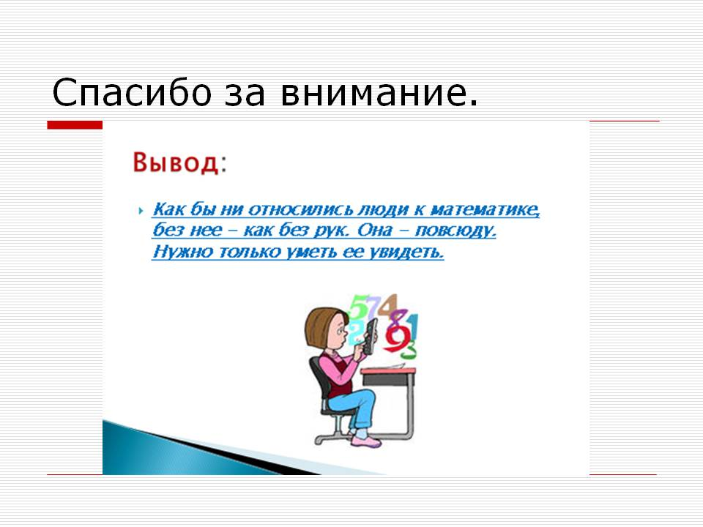

IV. СПИСОК ЛИТЕРАТУРЫ
- Воспитание и обучение детей во вспомогательной школе. / Под ред. В.В. Воронковой. М: “Школа – Пресс”. 1994.
- Закирова И.Б. Индивидуализация самостоятельной работы как средство умственного воспитания учащихся (IV-VIII классы): Автореф. дис. ... канд. пед. наук: 13.00.01. -М.: Просвещение, 1973.
- Кузьмина – Сыромятникова Н. Ф. Пропедевтика обучения арифметике во вспомогательной школе. М.: Просвещение, 1962.
- Кадыров И. Взаимосвязь внеклассных и факультативных занятий по математике. М.: Просвещение, 1983.
- Кербалаева Б.Д. Педагогические основы индивидуального подхода к старшеклассникам на уроках и факультативных занятиях по математике: Автореф. дис. ... канд. пед. Наук. Ташкент, 1984.
- Кельбакиани В.Н. Контуры дифференциации в преподавании математики / Математика в школе – 1990.
- Кирсанов А.А. Индивидуализация учебной деятельности школьников. -Казань: Тат. кн. изд-во, 1980.
- Кирсанов А.А. Индивидуализация учебной деятельности как педагогическая проблема. -Казань, 1982.
- Крутецкий В. А. Психология математических способностей. – М.: Просвещение, 1968.
- Коррекционная роль обучения во вспомогательной школе. Под редакцией Г.М.Дульнева. – М.: Педагогика,1971.
- Коррекционное обучение как основа личностного развития аномальных дошкольников. Под редакцией Л.П.Носковой – М.: Педагогика, 1989.
- Мачихина В.Ф. Организационно – педагогические аспекты обучения и воспитания умственно отсталых детей – сирот и детей, оставшихся без попечения родителей. // Дефектология. – 1992. №4
- Мачихина В. Ф. Внеклассная работа во вспомогательной школе - интернате. М.: Просвещение, 1983.
- Методика преподавания математики / Под ред. А. И. Карпова М.: Просвещение, 1985.
- Программы специальных общеобразовательных школ для детей с нарушением интеллектуального развития. / Составители: М. Н. Перова, В. В. Эк. – М.: ВЛАДОС, 2000.
- Петрова В. Г. Обучение учащихся I – IV классов вспомогательной школы. – М.: Просвещение, 1976.
- Пороцкая Т. И. Работа воспитателя вспомогательной школы. – М.: Просвещение, 1984.
- Перова М. Н. Дидактические игры и упражнения по арифметике во вспомогательной школе. М.:Просвещение,
- Перова М. Н. Методика преподавания математики в коррекционной школе. М.: Просвещение, 2001.
- Сефибеков С.Р. Внеклассная работа по математике. – М.: Просвещение, 1988.

Приложение №1
Математический КВН для 6-7 классов.
Цель: Создание условий для активизации мыслительной деятельности обучающихся.
Задачи: Способствовать формированию интереса к урокам математики, развитию логического мышления, математической интуиции, умению анализировать, применять знания в нестандартных ситуациях.
Формировать информационную культуру, овладение навыками поиска и анализа информации.
Развивать у учащихся коммуникативные компетентности (культуру общения, умение работать в группах).
Ожидаемые результаты: улучшение качества знаний учащихся, развитие интереса к математике как к учебному предмету.
Оборудование: ватман(2), музыка – \«Учат в школе» и «Дважды два – четыре», позывные КВН, конкурс капитанов\, фломастеры, карандаши, рыбки(10 штук) – к ним заготовки вопросов(2 набора по 10 вопросов), удочки(2), листки для жюри – 5(формат А – 4), ручки для жюри(5), музыкальное оборудование – муз.центр, микрофон со стойкой.
Содержание конкурсов.
При подборе заданий учитывалось:
-развитие творчества от простого к сложному, от общих знаний к предметным;
-умение детей работать в группе;
-умение решать базовые задачи 6-7 классов;
-индивидуальная ответственность за общий результат.
При составлении конкурсов учитывалась смена деятельности.
Прогнозируемый результат:
-эмоциональные переживания, радость победы, огорчение при поражении, удовлетворение или неудовлетворение собой или другими, т. е. проведённое мероприятие не должно оставить учеников равнодушными;
Изменение в личности ребёнка (появился интерес к предмету, притупился страх перед математикой – это можно будет наблюдать на уроках).
Ход КВН:
Команды садятся на специально отведённые места.
Звучит музыка – позывные КВН
Ведущий :
О, математика земная, гордись прекрасная, собой.
Ты всем наукам мать родная и дорожат они тобой.
Твои расчёты величаво ведут к планетам корабли,
Не ради праздничной забавы, а ради гордости Земли!
В веках овеяна ты славой, светило всех земных светил.
Тебя царицей величавой недаром Гаусс окрестил.
Строга, логична, величава, стройна в полёте, как стрела
Твоя не меркнувшая слава в веках бессмертье обрела.
Я славлю разум человека, дела его волшебных рук,
Надежду нынешнего века, царицу всех земных наук!
Итак мы начинаем КВН
- Конкурс «ВИЗИТКА».
В этом конкурсе команды должны представиться: название команды, девиз, приветствия жюри, соперникам, болельщикам.
Жюри – результаты конкурса «Визитка»
- Конкурс «РАЗМИНКА2
Каждой команде по очереди задаются вопросы, на которые они должны ответить, на ответ даётся 10 секунд.
Ведущий задает по одному вопросу каждой команде по очереди :
1. Какой ключ не отмыкает замок? (Скрипичный)
2. Какую траву и слепой узнает? (Крапиву)
3. Из какой посуды не едят? (Из пустой)
4. Сколько яиц можно съесть натощак? (Одно)
5. Петух, стоя на одной ноге весит 5кг. Сколько он будет весить, стоя на двух ногах? (5кг)
6. На руках 10 пальцев. Сколько пальцев на 10 руках? (50)
7. У родителей 6 сыновей. Каждый имеет сестру. Сколько всего детей в семье? (7)
8. Тройка лошадей пробежала путь 30км. Сколько пробежала каждая лошадь? (30км)
9. Какое число приказывает? (Три)
10. Сколько единиц в дюжине? (12)
11. Сколько разных букв в названии нашей страны? (5)
12. Когда сутки короче: зимой или летом? (Одинаковы)
13. Катались 2 сына на трёхколёсных велосипедах, и их отец – на двухколёсном велосипеде. Сколько всего было колёс? (8)
14. Дед, бабка, внучка, Жучка, кошка, мышка тянули-тянули и вытянули репку. Сколько глаз смотрело на репку? (12)
15. Какие два числа, если их перемножить, дают такой же результат, что и при их сложении? (2 и 2). Сколько этих животных во дворе? (3)
17. К однозначному числу приписали такую же цифру. Во сколько раз увеличилось число? (в 11 раз)
18. Чтобы дойти Ивану Васильевичу до работы требуется 1,5 часа. С работы, торопясь домой, он возвращается по той же дороге за 90 минут. Чем вы объясните такую разницу? (Нет разницы)
19. Сколько лет двадцатилетнему человеку было 4 года назад? (16)
20 Каким по счёту является “Ь” в названии последнего месяца осени? (6)
Жюри – итоги конкурса.
- Конкурс «РЕШАЕМ ВМЕСТЕ»
Каждой команде даётся листок с заданием и листок для решения.
Каждой команде предлагается решить пример. Команда самостоятельно выбирает тактику своих действий таким образом, чтобы решить быстро и правильно. Время ограничено – (1 минута)
(1218 : 3 + 3785 x 68) x (371 + 23 x 78 – 2165)
Ответ: 0
Жюри – итоги.
Ведущий :
Отдых для команд - Задания для болельщиков.

- К серой цапле на урок прилетело 7 сорок.
А из них лишь 3 сороки приготовили уроки.
Сколько лодырей сорок прилетело на урок? (4)
2. Я, Серёжа, Коля, Ванда – волейбольная команда.
Женя с Игорем пока – запасных два игрока.
А когда подучатся, сколько нас получится? (6)
3. Мы – большущая семья, самый младший – это я.
Сразу нас не сосчитать!
Юра, Шура, Клаша, Саша и Наташа тоже наша.
Мы по улице идём, говорят, что детский дом.
Сосчитайте поскорей, сколько нас в семье детей? (6)
4. Сидят рыбаки, стерегут поплавки.
Рыбак Корней поймал 13 окуней,
Рыбак Евсей – 4 карасей,
А рыбак Михаил двух сомов изловил.
Сколько рыб рыбаки натаскали из реки? (19)
5. Что за цифра акробатка? Если на голову встанет –
Ровно на 3 меньше станет. (9)
6. Он давно знакомый мой, каждый угол в нём прямой,
Все 4 стороны одинаковой длины.
Вам его представить рад. Как зовут его? (Квадрат)
7. Разделите число 1888 пополам, чтобы получилось два раза по 1000.
8. Зайцы пилят бревно. Они сделали 10 распилов. Сколько получилось чурбачков? (11)
9. Мальчик лёг спать в 8 часов вечера, поставив будильник так, чтобы он прозвенел в 9 часов утра. Сколько времени проспит мальчик? (1 ч)
10. Когда Коля и Толя были маленькими, они часто пугались, и от страха у них по спинам бегали мурашки. У Коли по спине бегало 27 мурашек, а у Толи на 3 мурашки больше. Сколько всего мурашек бегало по спинам у мальчиков? (57)
11. Первое – цифра – она в середине,
Буква сначала и буква с конца.
В целом – леса, города и равнины,
К целому – полны любовью сердца. (Родина.)
12. Я приношу с собою боль, в лице – большое искаженье
А “Ф” на “П” заменишь коль, то превращусь я в знак сложенья. (Флюс – плюс)
13. Со звуком “С” я невкусна, но в пищу каждому нужна.
С “М” берегись меня, не то – я съем и платье, и пальто. (Соль –
Жюри выделяет самых активных болельщиков.
4. Конкурс «ХУДОЖНИКИ»
Выходят все, кроме капитанов.
Конкурс проводится во время состязаний капитанов. Команде необходимо нарисовать картину, используя только математические фигуры, символы, знаки, цифры и т.д. Четверть ватмана, фломастеры, карандаши.
5. Конкурс «КАПИТАНЫ»
Звучит музыка к конкурсу капитанов.
Капитанам предлагается разгадать ребусы. Задание даётся одновременно для всех капитанов. Очки за правильный ответ получает тот, кто быстрее даёт ответ. Количество правильных ответов влияет на балл за этот конкурс. Ребусы прикрепляются магнитами к доске – каждый капитан пишет ответ на листке.
Ребусы – 1. Ответ точка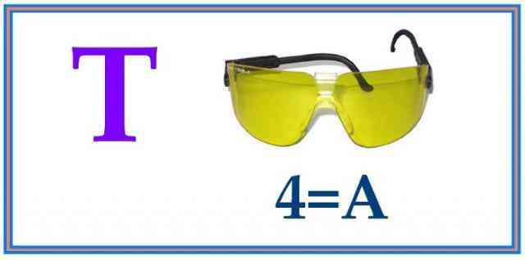
2. Ответ: Чиполлино 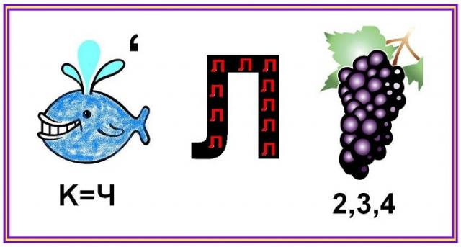
3. Ответ: восемь 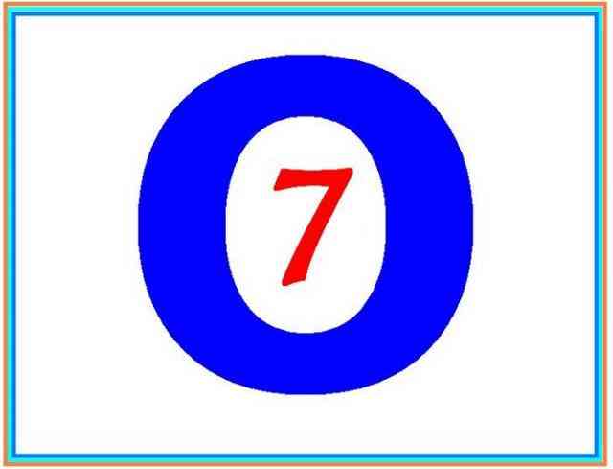
4. Ответ: витрина, одиночка, минус
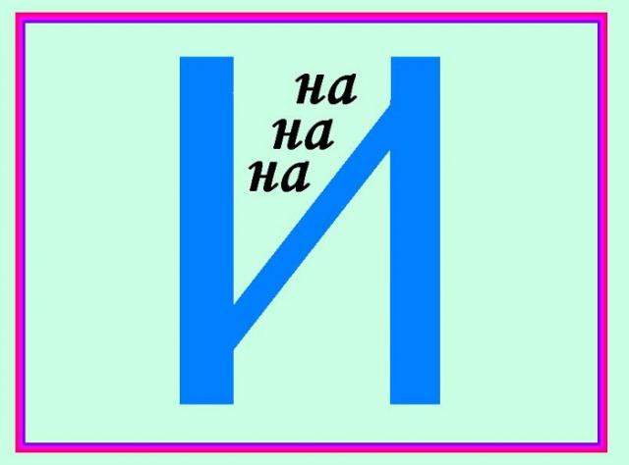

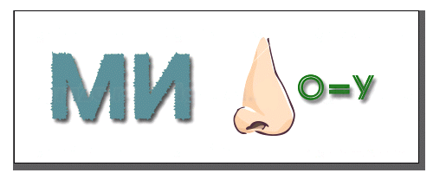 Жюри оценивает конкурс капитанов
Художники представляют свои картины – жюри даёт оценку.
6. Конкурс «РЫБАЛКА»
В пруду плавают рыбки. Капитан команды с помощью удочки ловит рыбку и несёт её команде. На брюшке рыбки - задача, которую необходимо решить. Ответ задачи команда записывает в специальный бланк для жюри. За отведённое время(по 5 минут) команда должна решить как можно больше задач. Каждой команде - по 10 рыбок. На рыбке – номер задания – сами задания на столе(перевёрнуты).
Задачи для рыбалки:
1) Кто окажется тяжелее первый людоед , который весил 48 кг и на ужин съел второго или второй , который весил 52 кг и съел первого ? (одинаково )
2) Какое число надо увеличить в 15 раз , чтобы получить 15 ? (единица ) .
3) Две монашки пошли в церковь , и прошли 60 вёрст .Сколько вёрст прошла каждая , если они шли с одинаковой скоростью ? (60 вёрст )
4) Вот вам три пилюли - сказал доктор - принимайте по одной через каждые полчаса.
Вы покорно согласились .На сколько времени хватит вам этих пилюль ? (1 час )
5) К 4 прибавить 8-как правильно записать адин-надцать или одиннадцать? (12).
6) Шла старушка в Москву, а навстречу ей три старушки. Сколько человек шло в Москву? (1).
7) Что легче: пуд ваты или пуд железа? (Равны по весу).
8) Сколько горошин может войти в один пустой стакан? (Горошины не ходят)
9) У одной палки два конца. Сколько концов у 4 с половиной таких палок? (10).
10) Двое играли в шахматы 4 часа. Сколько времени играл каждый? (4 часа).
11) Спутник делает один оборот за 1ч.40мин., а второй оборот за 100мин. Как это может быть? (1ч.40мин. = 100мин.).
12) Из Москвы в Волгоград вышел поезд со скоростью 60км/ч, а из Волгограда в Москву вышел поезд со скоростью 70км/ч. Какой из них будет дальше от Москвы в момент встречи? (В момент встречи они будут на одинаковом расстоянии от Москвы).
13) Результат при умножении. (Произведение.)
14) Число, умноженное на единицу. (Само число).
15) Четыре единицы времени. (Час, секунда, минута, сутки).
16) Единица с 6-тью нулями. (Миллион).
17) Числа, используемые при счёте. (Натуральные).
18) Числа при вычитании. (Вычитаемое, уменьшаемое, разность).
19) Самое маленькое натуральное число. (1).
20) Народное название числа 13. (Чёртова дюжина)
Жюри оценивает конкурс.
7. Конкурс «Кто внимательнее?»
Конкурс проводится в 2 этапа. Ответы записываются на листке и затем зачитываются ведущими.
Первый этап: всем командам одновременно на 3 сек. показывается карточка.
Задание 1 - найти сумму чисел. (На карточке нарисованы квадрат, круг и треугольник. В них соответственно числа : 9, 4, 3).
На самом деле задаются следующие вопросы:
- Какое число записано в квадрате?
- Каким цветом нарисован круг?
- В какой фигуре записано число 9?
- Какая фигура стоит последней?
Задание 2 - читается отрывок из стихотворения К.И.Чуковского «Мойдодыр»
Одеяло убежало, улетела простыня,
И подушка, как лягушка, ускакала от меня.
Я – за свечку, свечка – в печку,
Я – за книжку, та – бежать
И вприпрыжку под кровать.
Я хочу напиться чаю, к самовару подбегаю,
Но пузатый от меня убежал, как от огня!
Что такое? Что случилось? Отчего же всё кругом
Завертелось, закружилось и помчалось колесом ?
Утюги за сапогами, сапоги за пирогами,
Пироги за утюгами, кочерга за кушаком.
Всё вертится, всё кружится и несётся кувырком!..
Вопрос: сколько предметов убежало от грязнули?
Жюри результаты конкурса
Общий итог.

Приложение№2
Олимпиады
Олимпиадные задания по математике в 5 классе.

1. Задача. Кролики сидят в клетке так, что видны только уши.
Вова насчитал 5 пар ушей. Сколько кроликов в клетке?
2. Сколько треугольников на чертеже?
3. На столе лежало 5 синих и 7 красных карандашей. Девочка взяла 6 карандашей.
Взяла ли она хоть один красный карандаш? / Можно нарисовать/.
4. Кузнец подковал двух лошадей. Сколько подков ему потребовалось?
5. Сестра старше брата на 1 год. На сколько лет сестра будет старше брата через 5 лет?
6. Чтобы рассадить 7 детей в комнате, не хватает 2 стула. Сколько стульев в комнате?
7. Раскрасить картинку.
С ответом 7 - зеленым,
8 - кроеным,
9 - синим,
10 - желтым.
Олимпиада 6 класс

1. Лестница состоит из 16 ступенек.
На какую ступеньку нужно встать, чтобы быть на середине лестницы.
2. Лена спросила Веру:
- Сколько лет твоей сестре⁷
- А вот догадайся сама ..., - ответила Вера, - Если сложишь наиболее однозначное число с наименьшим, однозначное числом, то ты узнаешь возраст моей сестры.
3. Найдите цифры, обозначенные буквами А и Б в примере:
АБ
БА
32
4. Используя числа 49, 12, 42, 35, 29, 89, 18, 2, составь все возможные суммы и разности с ответом 47.
5. Кто из рыб вьет гнездо?
19-5 11-3 11-5 11-2 11-6 18-4 11-4

6. Найдите двузначное число, сумма числа десятков и числа единиц которого равна самом большому однозначному числу, а число десятков на два меньше, чем эта сумма.
7. Проследите, как изменяются числа в каждом ряду и заполните каждый из рядов до конца, вписав еще 4 числа:
1) 16,17,18,26,27,28,36, 37, 38, _,_,_,_.
2) 12, 13, 14, 22, 23, 24. 32. 33. 34, _,_,_, _
8. Во дворе бегали куры и собаки. Всего у них 4 головы и 10 ног. Сколько кур и сколько собак во дворе?
Олимпиада 5-6 класс

1. Найдите двузначное число, сумма числа десятков и числа единиц которого равна самом большому однозначному числу, а число десятков на два меньше, чем эта сумма.
2. Используя указанные цифры, напишите все возможные варианты чисел, не повторяя данную цифру в записи числа: 5, 3, 6.
3. Проследите, как изменяются числа в каждом ряду и заполните каждый из рядов до конца, вписав еще 4 числа:
1) 16,17,18,26,27,28,36, 37, 38, _,_,_,_.
2) 12, 13, 14, 22, 23, 24. 32. 33. 34, _,_,_, _
- На дереве сидели 3 птички. К ним прилетели еще 2 птички. Кот подкрался и схватил 1 птичку. Сколько птичек осталось сидеть на дереве?
5. Во дворе бегали куры и собаки. Всего у них 4 головы и 10 ног. Сколько кур и сколько
собак во дворе?
Олимпиада по математике 8 класс.
1. Т + 0 + Ч + К + А = 350
Какие числа обозначает каждая буква, если известно, что:
Т =0 : 40, К =А * 3, 0 =К + А, А =280 : 7.
2. Посади 45 кроликов в 9 клеток, чтобы во всех клетках было разное число кроликов.
3. Длина прямоугольника 1м 25см, а ширина в 5 раз меньше. Найти сторону квадрата, периметр которого равен периметру этого прямоугольника.
4. По тропинке вдоль кустов шло 11 хвостов.
Насчитать я так же смог что шагало 30 ног.
Это вместе шли куда-то индюки и жеребята.
А теперь вопрос таков: сколько было индюков?
Спросим также у ребят: сколько было жеребят?
Как тремя пятерками выразить число 30.
5. Восстанови утерянные цифры.
1 * 7 5 * 9 7 5 * 3 7 2
+ 3 4 * 5 6 * + 4 0 5 *
3 7 * 5 0 * 4 + 3 * 2 * 4 3
* 7 2 7 8 6 4 1 0 6 0 4 * 2
* 5 0 6 3 7 8
6. В записи 8 8 8 8 8 8 8 8 поставь между некоторыми цифрами знак сложения так, чтобы получилось выражение, значение которого равно 1000.
7. Расставь скобки так, чтобы получилось верное равенство.
211 - 126-74*8=88.

Итоговые олимпиадные задания
по математике (1)
Задание 1.
В двух вазах лежали яблоки по 20 штук в каждой. Из первой вазы взяли несколько яблок, а из второй взяли столько, сколько осталось в первой. Сколько яблок осталось в двух вазах вместе?
Всего: 2 балла.
Задание 2.
Расшифруй пример на сложение. АБ + А = БВВ
Всего: 2 балла.
Задание 3.
На двух кустах сидело 16 воробьев. Когда со второго куста улетели 2 воробья, а с первого на второй перелетели 5 воробьев, то птиц на кустах стало поровну. Сколько воробьев было на каждом кусте сначала?
Всего: 1 балл.
Задание 4.
Таня живёт на втором этаже. Ваня в том же подъезде, но ему приходится подниматься по лестнице, в которой в 2 раза больше ступенек. Ступенек до подъезда и до 1 этажа нет. На каком этаже живёт Ваня?
Всего: 1 балл.
Задание 5.
Восстанови знаки действий. Можно использовать скобки.
2 ? 2 ? 2 ? 2 = 10 2 ? 2 ? 2 ? 2 ? 2 = 28
2 ? 2 ? 2 ? 2 = 111 2 ? 2 ? 2 ? 2 ? 2 ? 2 ? 2 ? 2 = 8
Всего: 4 балла (за каждое выполненное задание по 1 баллу).
Задание 6.
Поставь вместо * цифры так, чтобы получились верные равенства:
_7 * 0 3 4 * _* 2 3
5 8 * * * 1 5 * *
* 9 1 6 0 9 1 8 1
Всего: 6 баллов (по 2 балла за каждый пример).
Задание 7.
Дать письменный ответ к задаче. 3 одинаковых арбуза надо разделить поровну между 4 детьми. Как это сделать, выполнив наименьшее число разрезов?
Всего: 4 балла (2 балла - за правильный ответ без пояснения, 2 балла
- за правильное пояснение.)
Задание 8.
Сумма трёх чисел равна их произведению. Числа должны быть разными, однозначными и не повторяться. Найди эти числа.
Всего: 2 балла.
Задание 9.
Малыш может съесть 600 г варенья за 6 минут, а Карлсон - в 2 раза быстрее. За какое время они съедят это варенье вместе?
Всего: 4 балла.
Итоговая олимпиада по математике (2)
I. -Часы показывают без 15 минут двенадцать. Меняем часовую стрелку и минутную местами. Который час?
- Сколько ножек достаточно стулу, чтобы он не качался?
- Сколько букв в названии самого длинношеего животного?
- Сколько недель в месяце? Порядковый номер пятницы?
- Сколько ног, рогов и хвостов у одной коровы?
- Какая по счету в алфавите буква «h»?
- Сколько штук в дюжине?
- Какая нога собаке ни к чему?

- Какая по счету буква «Р» во втором месяце весны?
- За сколькими зайцами нельзя гоняться?
- Сколько линий надо провести, чтобы разделить квадрат на четыре равные части?
II
1) Задача (4 балла)
В трех пакетах 64 кг яблок. Когда из третьего пакета переложили 3 кг во второй пакет, то в первом и третьем пакетах яблок стало поровну, а во втором вдвое больше,
чем в первом. Сколько килограммов яблок было в каждом пакете сначала?
2) Задача (3 балла и 0,5 балла за каждый правильно выполненный чертеж)
Ученик построил в тетради прямоугольник со сторонам 9 см и 4 см и разделил его на такие 2 части, что площадь одной была на 8 кв.см больше площади другой. Каковы площади каждой части? Начертите, какой формы могла быть меньшая часть.
3) Восстанови утерянные цифры (за каждый пример 1 балл)
* * 5 1 * * * 9 1 * 7 5 * 9 7
4 * * * * * 3 4 * 5 6 *
3 * * * * 3 7 * 5 0 * 4
* 2 * * * * * * 7 2 7 8 6 4
1 * * * * * *
* 4
0
4) В записи 8 8 8 8 8 8 8 8 поставь между некоторыми цифрами знаки так, чтобы получилось выражение, значение которого равно 1000 (2_балла).
5) Задача (6 баллов)
В соревнованиях по лыжам участвовали Юра, Миша, Володя, Саша и Олег. Юра пришел к финишу раньше Миши, но позже Олега. Володя и Олег не пришли за другом, а Саша не пришел рядом ни с Олегом, ни с Юрой, ни с Володей. В каком порядке пришли к финишу мальчики?
6) Задача (4 балла)
Поросята Ниф-Ниф, Нуф-Нуф и Наф-Наф нарядились в новые курточки
желтого, сиреневого и оранжевого цветов и надели таких же цветов шапочки. У Ниф-Нифа курточка и шапочка оказались одного цвета, Нуф-Нуф никогда не носит одежду желтого цвета, а Наф-Наф надел сиреневую шапку и курточку другого цвета. Как были
одеты поросята?


Викторина «Не стыдно не знать - стыдно не учиться».
Цель: развитие интеллектуальной деятельности учащихся, через использование заданий занимательного характера.
Задачи:
— пополнение запаса математических знаний, углубляющих основной курс математики и умения применять их в нестандартной ситуации;
— расширение представлений, связанных с окружающей действительностью;
— формирование творческих математических способностей, математической смекалки;
— воспитание коммуникативных навыков, ответственности за принимаемые решения.
Оборудование: презентация «Занимательная математика», карточки для конкурса «капитанов».
Этапы:
I. Организация участников викторины, рассаживание детей по местам, объявление темы викторины.
II. Основная часть – выполнение заданий викторины;
III. Подведение итогов викторины, объявление команды – победителя; награждение команд.
Ход викторины:
Организация участников викторины, рассаживание детей по местам, объявление темы викторины.
Разделение учащихся на 2 команды, выбор капитанов каждой команды, придумывание названия для своей команды.
Основная часть:
1. «Разминка». (правильный ответ – 1 балл). (слайд №3)
Я в стихотворной форме задаю вам задания. А вы должны продолжить и дать правильный ответ.
1) Варит отлично твоя голова:
Пять плюс один получается…(не два, а шесть).
2) Вышел зайчик погулять,
Лап у зайца ровно…(не пять, а четыре).
3) Пакет молока на весах если взвесить,
То стрелка весов нам укажет на…(не на десять, а на один).
4) Ты на птичку посмотри:
Ног у птицы ровно… (не три, а две).
5) У меня собачка есть,
У нее хвостов аж… (не шесть, а один).
6) Ходит в народе такая молва:
Шесть минус три получается…(не два, а три).
7) Мышь считает дырки в сыре:
Три плюс две – всего…(не четыре, а пять).
8) Для математики, дружочек,
Нужна тетрадочка в… (в клеточку, а не в кружочек).
2. «Анаграмма» или «Перемешки». (слайд№4)
Поставить буквы на место (за каждое слово по 1 баллу).
ЛДАИН
ИРШИАН
МРТЕИПЕР
(длина, ширина, периметр).
3. Перевести величины. (макс. 8 баллов) (слайд №5)
Подсказка
1 км 1000 м
1 м 10 дм
1 дм 10 см
1 см 10 мм
5 м = . . . см (500) 1000 см = . . . дм (100)
25 см = . . . мм (250) 300 дм = . . . м (30)
5 дм = . . . см (50) 1000 мм = . . . м (1)
2 км = . . . м (2000) 50 см = . . . дм (5)
4. «Знатоки русского языка» (слайд№6)
Назвать слова, внутри которых есть число 100. (одно слово – один балл)
5. «Запоминалка» (1 слово – 1 балл) (слайд №7)
Слайд с 10 словами (математических терминов) на 1-2 минуты. (цифра, величина, умножение, деление, число, вычитание, геометрические фигуры, математика, дробь, сложение, )
Кто больше запомнит слов.
6. «Загадка на внимание» (5 баллов) (слайд №8)
Я села в автобус на начальной станции и пересчитала пассажиров. Их было 17. Автобус тронулся, затем остановился.
На первой остановке вошло 6 человек, вышло 2 человека.
На следующей остановке вошло 10 человек, никто не вышел.
Потом на остановке вошло 4 человека и вышло 7.
А потом на остановке вошел один гражданин, с целой кучею обновок …
Сколько было остановок? (пять )
7. Конкурс капитанов. (10 баллов) (слайд №9)
Капитану каждой команды раздаются карточки с тремя примерами. Кто быстрее выполнит задание.
30+45-22+18-11= (60)
78-16+24-26+39= (99)
5*8:4*3:6= (5)
8. «Кто больше?» (1 слово – 1 балл). (Слайд №10)
Пока идет конкурс капитанов, остальная команда придумывает слова, связанные с математикой.
9. «Напряги внимание.» (макс. 6 баллов) (слайд №11, 12)
1)Кто окажется тяжелее первый людоед , который весил 48 кг и на ужин съел второго или второй , который весил 52 кг и съел первого ?
(одинаково).
2)Какое число надо увеличить в 15 раз, чтобы получить 15?
(единица).
3)Две монашки пошли в церковь, и прошли 60 вёрст. Сколько вёрст прошла каждая , если они шли с одинаковой скоростью?
(60 вёрст).
4)Вот вам три пилюли — сказал доктор — принимайте по одной через каждые полчаса. Вы покорно согласились. Насколько времени хватит вам этих пилюль?
(1 час).
5)Яйцо в всмятку варится 3 минуты. Сколько времени потребуется, чтобы сварить 3 яйца всмятку?
( 3 минуты).
6) У отца 6 сыновей , каждый сын имеет сестру . Сколько детей у этого отца ?
( семь ).
Подведение итогов ( подсчет очков, награждение )

Приложение №3
Математический кружок.
Занятие 1. «Возникновение мер длины и их совершенствование».
Цели:
- Образовательная: познакомить учащихся с историей возникновения мер длины и способами их совершенствования.
- Коррекционно- развивающая: корригировать недостатки развития памяти, внимания, логики мышления, общей и мелкой моторики; развивать познавательный интерес к предмету.
- Воспитательная: воспитывать любознательность, трудолюбие, волевые усилия.
Оборудование: таблица «Первобытное общество», измерительная линейка, таблички со словами « локоть», «фут», «вершок», «сажень», «верста».
Ход занятия.
1.Организация начала занятия. Эмоциональный настрой.
- Сегодня у нас первое занятие нашего математического кружка « Думай, считай, отгадывай».
На занятиях кружка мы познакомимся с загадочным и интересным миром занимательной математики. Вы увидите, как разнообразен и увлекателен этот мир. На занятиях вы будете решать разнообразные задачи, отгадывать ребусы, загадки, кроссворды, познакомитесь с историей возникновения математики.
- Основная часть.
- Беседа.
В ненастную погоду, в холодные ночи первобытные люди искали для себя убежища в пещерах. Позже они научились делать из ветвей деревьев и из коры навесы, шалаши, хижины. С течением времени они научились строить жилища. Одновременно с развитием этого умения у людей появилась работа, потребность в измерении расстояний. Людям нужно было измерить не только при сооружении жилищ, но и при изготовлении орудий труда, при обработки земли, а также для успешной охоты и рыбной ловли.
Так же как и при счете, для измерения длины люди пользовались частями тела. Например, чтобы измерить длину стрелы, они сравнивали ее с длиной руки от локтя до конца среднего пальца. Так произошла единица длины – локоть. Расстояние, на которое надо вбить колья для постройки жилища, человек измерял шагами или длиной ступни своей ноги. Так произошла мера – фут, что по-английски означает «нога».
Когда возникла потребность в товарообмене, а позже и в торговле неудобно стало измерять все собственной меркой: ведь локоть или ступня одного человека по длине отличается от локтя и ступни другого человека. Потребовалось создать такую единицу длины, которая была бы одинаковой для всех проживающих в одной местности. Так появились линейки, длина которых была одинакова. В разных странах единицы измерения были свои.
При дальнейшем развитии торговли между странами отсутствие общих мер создавало большие трудности, поэтому вскоре была введена метрическая система измерения. Она удобна тем, что в ней десять мелких единиц ( например, миллиметров) составляют новую единицу ( сантиметр), десять новых единиц в свою очередь составляют более крупную единицу (дециметр) и т.д.
В жизни важно уметь измерять, строить, пользоваться измерительной линейкой. Проверим, как вы умеете чертить и строить отрезки.
Задание. Начертите два неравных отрезка, измерьте их длину, сравните и сложите полученные числа.
- Физкультминутка.
Раз, два, три, четыре, пять!
Все умеем мы считать,
Отдыхать умеем тоже-
Руки за спину положим,
Голову поднимем выше
И легко-легко подышим.
- Задачи в стихах.
- В зоопарке он стоял,
Обезьянок все считал:
Две играли на песке,
Три уселись на доске,
А двенадцать спинки грели,
Сосчитать вы всех успели? 17)
- На рассвете у корыта
Утка удочку нашла.
По траве, росой умытой,
Утка к озеру пошла.
Долго клева ожидала,
Подсекла трех сазанов,
Одного ерша поймала…
Сосчитай ее улов. ( 4)
- Головоломка.
Чтобы ответить на вопрос задачи, нужно хорошо подумать, другими словами «поломать голову». Итак, головоломка.
-Какие два числа надо перемножить, чтобы получилось 7? ( 1х7=7, 7х1=7).
3. Заключение.
- Что нового узнали на занятии?
- Какие меры длины вы знаете?
- Понравилось ли вам занятие? Что особенно запомнилось?

Приложение №4
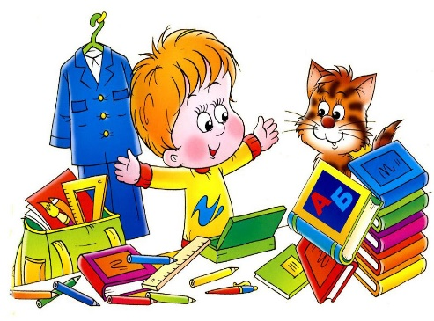
Предметная неделя по математике «Математика – в пословицах и поговорках»
Девиз: «Век живи - век учись»
Цель: создание комфортных условий для творческой самореализации в активной предметной деятельности учащихся в области математики; повышение познавательного интереса к предмету математика, формирование умения использовать знания в нестандартных ситуациях.
Задачи:

- Активизировать познавательную деятельность обучающихся.
- Воспитывать самостоятельность, чувство ответственности, культуры коллективного общения.
- Создать условия для проявления и дальнейшего развития индивидуальных, творческих, интеллектуальных способностей, остроты мышления и наблюдательности.
- Организовать плодотворное сотрудничество при взаимном уважении друг к другу участников математической игры.
- Способствовать формированию толерантности в поведении детей, социальной адаптации.
- Способствовать повышению интереса детей к изучению математики, развитию логического мышления, речи, памяти, внимания.
- Поддерживать у детей состояние активной заинтересованности в овладении более глубокими знаниями по математике.
Анализ проведения предметной недели по математике.
Важной часть учебно-воспитательной работы в коррекционной школе 8 вида является внеклассная работа по математике. Она углубляет знания детей, расширяет кругозор, творческие способности, стимулирует ребенка на изучение математики, способствует преодолению недостатков познавательной деятельности и личностных качеств детей. Способствует социальной адаптации, учит толерантности и взаимопомощи.
При планировании проведения предметной недели, надо организовать такие виды учебной деятельности, которые были бы интересны детям с различным уровнем подготовки в коррекционной школе, разными интеллектуальными способностями и интересами.
Важно организовать игровую деятельность, которая с одной стороны стимулировала и дополняла учебный процесс, повышая познавательную активность детей, с другой- являлась увлечением, развивающим ученика, дающим ощущения радости познания творчества.
В процессе проведения предметной недели необходимо дать возможность проявить себя каждому ученику, привлечь к плодотворному сотрудничеству учителей разных предметов, родителей, классных руководителей.
Эффективным средством повышения интереса к математике это знакомство детей с математикой через пословицы и поговорки.
Пословица о математике - форма поэтического народного творчества, имеющая довольно тысячелетние корни. Многие информационные источники подтверждают, что данный вид творчества родился в период первобытнообщинного строя, когда еще не существовало письменности. Продолжительное время пословицы о математике передавались устно, из поколения в поколение.
Пословицы о математике отличаются глубоким смыслом. Этот вид народного творчества побуждает призадуматься и быть может даже разгадать какой-то глубокий и тайный смысл. Они могут точно раскрыть отношение к человеку, ситуации или явлению. Структура этого лаконичного выражения или словосочетания обычно состоит из двух-трех логических частей: основная часть точно описывает предмет или явление, а вторая выражает мнение или оценку каких-то действий.
В пословицах собран богатейший жизненный опыт, накопленный нашими предками, они обладают уникальным воспитательным эффектом. Нередко пословицей о математике становятся распространенные фразы и изречения из кинематографа, классической литературы, повседневной жизни.

План проведения предметной недели по математике
№ | Мероприятие | Участники | Дата
1 | 1.Линейка. Открытие недели математики.  2.Беседа «Математика в твоей жизни» | 5 – 9 классы. | понедельник
2 | 1.Нестандартные задачи по математике «Кто ищет тот всегда найдет»  2.Открытый урок «Закрепление изученного материала»  3. Занимательные переменки. | 5-9 класс  6 класс  5-9 классы | вторник
3 | 1.Смотр учебников и тетрадей по математике  2.Занимательные переменки.  3.Открытый урок по сюжету русской народной сказки «Колобок» - «Счет в пределах 10» | 5 – 9 кл.  5-9 классы  5 класс | в течении недели  среда
4 | 1.Открытое мероприятие «Математическая радуга»  2. Веселые переменки. | 6 класс  5 -6 -8 классы | четверг
5 | 1.Рисунки «Числа в пословицах и поговорках»  2.Открытый урок «Без труда-не выловишь и рыбку из пруда» | 5-9 кл.  6 класс | 29.01  пятница
6. | 1.Занимательные минутки на уроках (5-10 мин.)  2.Игровой предметный конкурс по математике «В здоровом теле-здоровый дух» | 5, 6, 7 классы. | 30.01  Суббота
7. | Линейка. Подведение итогов, награждение.  Успехов Вам, ребята! | 5-9 классы | 01.02. понедельник
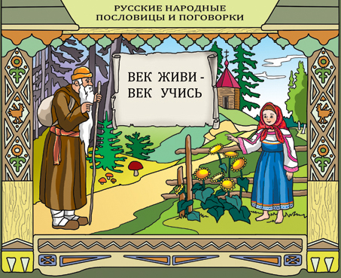
Линейка «Открытие недели математики».
Цель: провести линейку-открытие недели математики, объявить план работы на неделю.
Задачи:
1. Образовательные: развитие интереса к глубокому изучению математики, как на уроках, так и во внеурочное время, активизация и получение новых знаний по математике, расширение кругозора, организация умения планировать свою работу с помощью взрослого.
2. Воспитательные: воспитание любви к математики; мотивации к выполнению заданий по математике, мотивации к получению новых знаний и умений, культуры поведения.
3. Коррекционно-развивающие: развитие фонематического слуха, артикуляционного
аппарата, мышления, внимания, памяти, умения отгадывать загадки, пользоваться дополнительной литературой.
Оборудование: иллюстрации, таблицы, схемы для развития математических представлений, компьютер.
План.
I. Организационное начало.
II. Основная часть.
1. Чтение детьми стихотворений.
2. Выполнение заданий.
III. Заключительная часть.
Ход.
I. Организационное начало.
Построение классов на линейке, перекличка (музыка)…
II. Основная часть
- Ребята, у нас начинается математическая неделя, которая пройдет под девизом: «Век живи- век учись»
Вы познакомитесь с загадочным и интересным миром математики. Увидите, как разнообразен и увлекателен этот мир. Математика – одна из важнейших наук.
- В путешествие по этой стране мы берем с собой самых смелых, дружных, сообразительных и находчивых математиков. В пути вам потребуются: смекалка, сообразительность, внимание. - А есть ли среди вас такие?

1.Есть о математике молва,
Что она в порядок ум приводит.
Потому хорошие слова
Часто говорят о ней в народе.
2.Ты нам математика, даешь
Для победы трудностей закалку.
Учится с тобою молодежь
Развивать и волю, и смекалку.
3.И за то, что в творческом труде
Выручаешь в трудные моменты,
Мы сегодня искренне тебе
Посылаем гром аплодисментов.
- В течении этой недели у нас в школе пройдет много разнообразных мероприятий, в ходе которых вы узнаете много нового и интересного о математике. Также мы попробуем выявить самых сообразительных и находчивых ребят, лучших знатоков математики. За активное участие во всех мероприятиях вы будете зарабатывать баллы. И дети, которые в течении этой недели заработают большее количество баллов, в конце недели на торжественной линейке будут награждены призами.

Провести разминку.
- Сколько орехов в пустом стакане? (0)
- Сколько колец на олимпийском флаге? (5)
- Сколько козлят съел волк? (6)
- Как называется наука о числах? (математика)
- Сколько лет рыбачил старик из «Сказки о рыбаке и рыбке» (30 лет и 3 года)
- Сколько дней в двух неделях? (14)
- Сколько ножек достаточно стулу, чтобы он не качался?
- Сколько букв в названии самого длинношеего животного?
- Сколько недель в месяце? Порядковый номер пятницы?
- Сколько ног, рогов и хвостов у одной коровы?
- Какая по счету в алфавите буква «к»?
-Какая нога собаке ни к чему?
IV. Заключительная часть.
Ведущий: Вы справились с заданиями, молодцы! В добрый путь! Неделю математики я объявляю открытой !

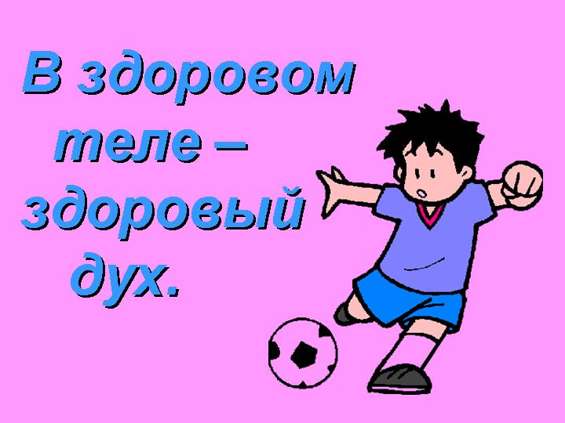
Игровой предметный конкурс по математике «В здоровом теле - здоровый дух»
Цель: Пропаганда здорового образа жизни через формирование устойчивого интереса у учащихся к изучению предмета математики.
Задачи:
Обучающие:
Обучение математике через игру.
Коррекционно-развивающие:
Развитие внимания, памяти и мышления, смекалки.
Развитие индивидуальных творческих способностей учащихся.
Воспитывающие:
Воспитание чувства уважения к соперникам.
Помощь в организации разумного досуга.
Упрочение контактов среди учащихся школы на основе доброжелательных отношений, взаимовыручки и взаимопонимания.
Описание материала: игровой предметный конкурс по математике «Здоровым быть модно» для учащихся 5-6-7 классов. Игра представляет собой внеклассное мероприятие, которое может использоваться в рамках предметных недель коррекционных школ VIII вида, также будет полезна учителям математики начальных классов общеобразовательных школ.
В игре участвуют 2 команды по 7 человек в каждой. У каждого участника игры нагрудные номерки с цифрами от 1 до 7. Игра предусматривает 6 конкурсов. Выбирается жюри. После подведения итогов победившая команда награждается медальками «За победу», все участники игры поощряются призами. Примерное время, необходимое для проведения игры, составляет 45-60 минут.
Оборудование – ручки, карточки с заданиями, нагрудные номера, медали, геометрические тела, 2 скакалки.

Ход мероприятия.
Будь спортивным и здоровым!
Спортивным быть теперь вновь модно!
Со спортом много ты поймёшь:
Спорт – и здоровье без таблеток,
Спорт – и веселье без забот.
С друзьями спортом заниматься,
Поверь, реально круглый год!
1 конкурс - «Разминка».
Задания:
1. Встать по возрастанию.
2. Встать по убыванию.
3. Шаг вперед те, номера которых делятся на 2.
4. Садитесь на корточки те, номера которых делятся на 3.
5. Те, у кого четные нагрудные номерки, поднимите руки вверх и встаньте на носочки.
6. Те, у кого нечетные нагрудные номерки, сделайте по 5 прыжков на месте.
2 конкурс: «Устный счет».
Ну-ка в сторону карандаши.
Ни костяшек. Ни ручек. Ни мела.
Устный счёт! Мы творим это дело
Только силой ума и души.
Числа сходятся где-то во тьме,
И глаза начинают светиться,
И кругом только умные лица,
Потому что считаем в уме.
Задания: Берутся за руки и бегут до условленного места- куба те, сумма цифр на нагрудном номере которых:
1. 3 (1 и 2)
2. 4 (1 и 3)
3. 5 (1 и 4, 2 и 3)
4. 6 (1 и 5, 2 и 4)
3 конкурс: «Физминутка».
Задание:
Каждый бежит по очереди со скакалкой и делает столько прыжков, сколько получится в сумме числа его нагрудного номера и 5, передает эстафету следующему. В этом конкурсе побеждает та команда, которая прибегает первой.
4 конкурс: «Таблица умножения».
Что такое умножение?
Это умное сложение.
Ведь умней умножить раз,
Чем слагать все целый час.
Умножения таблица
Всем нам в жизни пригодиться.
И недаром названа
Умножением она!
Задание: Каждый игрок бежит по очереди до намеченного места и берет тот пример, в котором ответ совпадает с его нагрудным номером.
Победит команда, которая прибежит до финиша первой и решит все примеры правильно.
5:5=1
14:7=2
27:9=3
2Х2=4
1х5=5
2Х3=6
63:9=7

5 конкурс «Занимательные задачки».
Задание: Команды решают задачки. Гусиным шагом до намеченного места идет тот игрок, нагрудный номер которого совпадает с ответом задачи. Кто быстрее.
1. В класс вошла Иринка,
А за ней еще Маринка,
А потом пришли Игнат и Коля
Сколько стало всех ребят? (4)

2. Забежал щенок в курятник,
Разогнал всех петухов.
Три взлетели на насест,
А один в кадушку влез.
Два — в раскрытое окно,
Сколько было их всего? (6)

3. Три яблока было у Коли,
Два отдал товарищам в школе
Яблок сколько всего
Осталось, друзья, у него? (1)

4. Три ромашки-желтоглазки,
Два веселых василька
Подарили маме дети.
Сколько же цветов в букете? (5)

5. Наша Маша рано встала,
Кукол всех пересчитала:
Две Матрешки на окошке,
Две Аринки на перинке,
Две Танюшки на подушке,
А Петрушка в колпачке
На дубовом сундучке.
Сколько всех? (7)

6. На тарелочке семь слив,
Вид их очень уж красив.
Съел четыре сливы Павел,
Сколько мальчик слив оставил? (3)

7. К серой цапле на урок
Прилетело пять сорок.
А из них лишь три сороки
Приготовили уроки.
Сколько лодырей - сорок
Прилетело на урок? (2).
Заключительный конкурс.
Построить самую высокую башню из геометрических тел. Игроки бегут по очереди, берут по 1 геометрическому телу и строят башню. Какая команда быстрее выполнит задание и чья башня будет выше, тот и победитель.
Подведение итогов. Награждение.
Чтоб здоровым быть сполна
Физкультура всем нужна.
Чтоб успешно развиваться,
Нужно спортом заниматься.

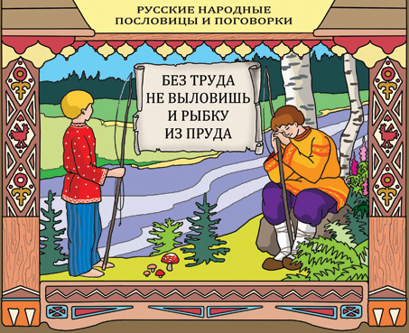
Внеклассное мероприятие по математике «Без труда-не выловишь и рыбку из пруда».
Цель: формирование устойчивого интереса у учащихся к изучению предмета математики.
Задачи:
Обучающие:
Обучение математике через игру.
Коррекционно-развивающие:
Развитие внимания, памяти и мышления, смекалки.
Развитие индивидуальных творческих способностей учащихся.
Воспитывающие:
Воспитание чувства уважения к соперникам.
Помощь в организации разумного досуга.
Упрочение контактов среди учащихся школы на основе доброжелательных отношений, взаимовыручки и взаимопонимания.
Описание материала: игровой предметный конкурс по математике для учащихся 5, 6, 7 классов.
В конкурсе участвуют 2 команды по 5-7 человек в каждой. Предусмотрено, что все учащиеся 5-6-7 классов принимают участие в игре, учитывая, что в классах не много учащихся. Если получается нечетное количество игроков, то 1 ученика можно привлечь к помощи учителю, при раздаче жетонов. Игра предусматривает 5 конкурсов: «Продолжи пословицу», «Объяснялки», «Кто быстрее», «Я – художник», «Острый глаз». За каждый правильный ответ дается жетон. У какой команды жетонов окажется больше, тот и становится победителем штурма. После подведения итогов победившая команда награждается медальками «За победу», все участники игры поощряются призами. Грамоту получает самый активный(ые) игрок(и) – «Лучший игрок», давший больше всего правильных ответов за игру. Примерное время, необходимое для проведения игры, составляет 45-60 минут.
Оборудование – ручки, карточки с заданиями, жетоны, медали.

Ход мероприятия:
Штурм математический начинаем,
Всем успехов пожелаем,
Мыслить быстро, не зевать,
Правильно всё сосчитать.
1 конкурс «Продолжи пословицу».
Каждой команде даются листочки с незаконченными пословицами, которые они должны продолжить. Каждая из этих пословиц содержит число.
Жить в четырех … стенах.
Ноль без … палочки.
Два сапога - … пара.
Лук от семи … недуг.
Одна голова - хорошо, а две - … лучше.
От горшка два … вершка.
Уплетать за обе … щеки.
В трех соснах … заблудился.
Век живи – век … учись.
Двое дерутся, третий … не лезь.
Палка о двух … концах.
Скупой платит … дважды.

2 конкурс «Объяснялки» Каждая команда по очереди вытаскивает из коробки листочек с названием геометрической фигуры. Они должны рассказать все, что знают об этих фигурах так, чтобы команда соперников могла догадаться, о чем идет речь (определение, свойства). Название геометрической фигуры упоминать нельзя. На листочках: квадрат, отрезок, луч, прямоугольник, окружность, круг, угол, прямая.
3 конкурс «Кто быстрее».
На доске написан пример в несколько действий (по количеству игроков в команде). По команде учителя каждая команда должна быстрее решить его. Сначала выбегает первый ученик к доске и расставляет порядок действий в примере, передает эстафету 2 ученику. Следующий решает 2 действие и передает эстафету третьему, третий четвертому, пока пример не будет решен полностью. Если каким-то учеником была допущена ошибка, то следующий может его исправить и выполнить свое действие. Побеждает та команда, которая придет к ответу первой и правильно решит пример. Команды решают пример по разные стороны доски и задания соперников не видят. Пример учитель составляет по своему усмотрению. Жетон дается за каждое правильно решенное действие в примере.
1001 – 173 х 4 : 2 – (276 +177) +28 =
4 конкурс «Я - художник».
С закрытыми глазами нарисовать домик из геометрических фигур. Из каждой команды по 1 участнику. Команды направляют и подсказывают своему игроку.
5 конкурс «Острый глаз».
Из букв слова «прямоугольник» составить новые слова. Кто больше слов составит, тот и победит.
Подведение итогов. Награждение.
Вот закончилась игра,
Результат узнать пора
Кто же лучше всех трудился,
В математической игре отличился?

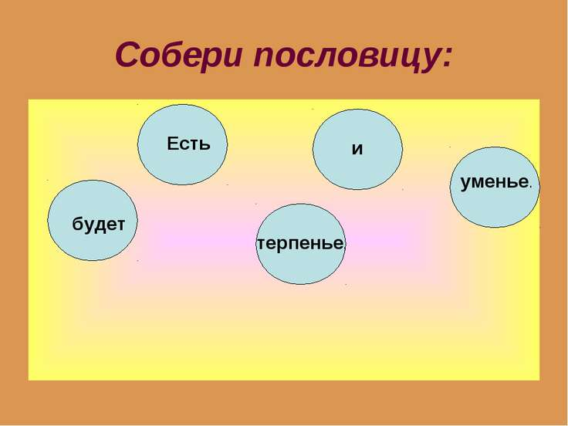
Викторина «Занимательная математика»
Этапы:
I. Организация участников викторины, рассаживание детей по местам, объявление темы викторины.
II. Основная часть – выполнение заданий викторины;
III. Подведение итогов викторины, объявление команды – победителя; награждение команд.
Ход викториныОрганизация участников викторины, рассаживание детей по местам, объявление темы викторины.Разделение учащихся на 4 команды, выбор капитанов каждой команды, придумывание названия для своей команды.
Основная часть:
1. «Разминка». (правильный ответ – 1 балл). Я в стихотворной форме задаю вам задания. А вы должны продолжить и дать правильный ответ.
1) Варит отлично твоя голова:
Пять плюс один получается…(не два, а шесть).
2) Вышел зайчик погулять,
Лап у зайца ровно…(не пять, а четыре).
3) Пакет молока на весах если взвесить,
То стрелка весов нам укажет на…(не на десять, а на один).
4) Ты на птичку посмотри:
Ног у птицы ровно… (не три, а две).
5) У меня собачка есть,
У нее хвостов аж… (не шесть, а один).
6) Ходит в народе такая молва:
Шесть минус три получается…(не два, а три).
7) Мышь считает дырки в сыре:
Три плюс две – всего…(не четыре, а пять).
8) Для математики, дружочек,
Нужна тетрадочка в… (в клеточку, а не в кружочек).

2. «Анаграмма» или «Перемешки».
Поставить буквы на место (за каждое слово по 1 баллу).
ЛДАИН, ИРШИАН, МРТЕИПЕР (длина, ширина, периметр).
3. Перевести величины.
Подсказка
1 км | 1000 м
1 м | 10 дм
1 дм | 10 см
1 см | 10 мм
5 м = . . . см (500) 1000 см = . . . дм (100)
25 см = . . . мм (250) 300 дм = . . . м (30)
5 дм = . . . см (50) 1000 мм = . . . м (1)
2 км = . . . м (2000) 50 см = . . . дм (5)
4. «Знатоки русского языка»
Назвать слова, внутри которых есть число 100. (одно слово – один балл)
5. «Запоминалка»
15-20 слов (математических терминов) на 1-2 минуты. (цифра, величина, умножение, деление, число, вычитание, геометрические фигуры, математика, дробь, сложение, )
Кто больше запомнит слов. (1 слово – 1 балл)
6. «Загадка на внимание»
Я села в автобус на начальной станции и пересчитала пассажиров. Их было 17. Автобус тронулся, затем остановился.
На первой остановке вошло 6 человек, вышло 2 человека.
На следующей остановке вошло 10 человек, никто не вышел.
Потом на остановке вошло 4 человека и вышло 7.
А потом на остановке вошел один гражданин, с целой кучею обновок ...
Сколько было остановок? (пять )
7. Конкурс капитанов.Капитану каждой команды раздаются карточки с тремя примерами. Кто быстрее выполнит задание.
30+45-22+18-11= (60)
78-16+24-26+39= (99)
5*8:4*3:6= (5)
8. «Кто больше?»
Пока идет конкурс капитанов, остальная команда придумывает слова, связанные с математикой. (1 слово – 1 балл).
9. «Напряги внимание.»
1) Кто окажется тяжелее первый людоед, который весил 48 кг и на ужин съел второго или второй, который весил 52 кг и съел первого? (одинаково).
2) Какое число надо увеличить в 15 раз, чтобы получить 15? (единица).
3) Две монашки пошли в церковь, и прошли 60 вёрст. Сколько вёрст прошла каждая, если они шли с одинаковой скоростью? (60 вёрст).
4) Вот вам три пилюли - сказал доктор - принимайте по одной через каждые полчаса. Вы покорно согласились. На сколько времени хватит вам этих пилюль? (1 час).
5) Яйцо в всмятку варится 3 минуты. Сколько времени потребуется, чтобы сварить 3 яйца всмятку? (3 минуты).
6) У отца 6 сыновей, каждый сын имеет сестру. Сколько детей у этого отца? (семь).
Подведение итогов (подсчет очков, награждение )

Нестандартные математические задачи.
5 класс
1. Пилят бревно. Сделали 10 распилов. Сколько получилось поленьев?
2. Пилят бревно. Получили 10 поленьев. Сколько сделали распилов?
3. Длина бревна 5 аршин. За 1 минуту от этого бревна отпиливают 1 аршин. Сколько минут понадобится, чтобы все бревно распилить на куски по 1 аршину?
4. Колесо имеет 15 спиц. Сколько промежутков между спицами?
5. Круглый торт режут на куски. Можно сделать 10 разрезов. Как их делать, чтобы получилось 10 кусков? 11 кусков? 20 кусков? Куски могут быть неодинаковыми.
6. 5 лет назад брату и сестре вместе было 8 лет. Сколько лет им будет вместе через 5 лет?
7. 5 лет назад разность лет брата и сестры была равна 3 года. Чему будет равна эта разность через 5 лет?
8. В коробке лежат 3 белых и 3 черных шарика. Сколько нужно взять, не глядя, чтобы обязательно: а) были два шарика одного цвета; б) были два шарика разного цвета?
9. Из книги выпали листы. На первой выпавшей странице стоит номер 9, а на последней – 28. Сколько листов выпало из книги?
10. У Чебурашки сад-огород прямоугольной формы и 11 столбиков для забора. Как Чебурашке выкопать ямки для столбиков, чтобы с каждой стороны участка количество столбиков было одинаковым?
11. Три брата возвращались из театра домой, подошли к трамвайной остановке, чтобы вскочить в первый же вагон, который подойдет. Вагон не показывался, и старший брат предложил подождать. Средний брат предложил пойти вперед, чтобы, когда вагон догонит их, вскочить в него, а тем временем часть пути они уже пройдут. Младший брат предложил пойти назад, в обратную сторону, чтобы скорее сесть в вагон. Так как братья не могли убедить друг друга, то каждый поступил по-своему: старший остался ожидать на месте, средний пошел вперед, младший – назад. Кто из братьев раньше приехал домой? Кто из них поступил благоразумнее?
12. У трех родных братьев по две сестры. Сколько всего детей в семье?
6 класс
1. Пилили бревна. Сделали 15 распилов, получили 20 поленьев. Сколько бревен пили?
2. Нужны 100 чурбачков по 20 см. Что удобнее: 20 бревен по 1 метру или 10 бревен по 2 метра? Почему?
3. Сколько потребуется минут, чтобы распилить 6 бревен на 4 части каждое, если на один распил нужно 5 минут?
4. Чтобы распилить бревно на 3 части, нужно 12 минут. Сколько нужно минут, чтобы распилить бревно на 4 части?
5. Чтобы поставить забор, вкопали 20 столбов через 2 метра. Какой длины получится забор?
6. Чтобы поставить забор, вкопали 30 столбов через 2 метра. Половина забора была из дерева, а остальной – из сетки. Сколько метров сетки нужно для забора?
7. Нужно поставить забор длиной 50 метров. Сколько нужно вкопать столбов, если они должны стоять через 2 метра?
8. В ряд сажают деревья через 5 метров. Посадили 20 деревьев. Какой длины получился ряд?
9. В ряду длиной 100 метров нужно посадить деревья через 5 метров. Сколько для этого понадобится деревьев?
10. Как разрезать круглый торт на 7 частей тремя разрезами?
11. Разрежьте квадрат так, чтобы получились два треугольника, два прямоугольника, два четырехугольника (не являющихся прямоугольниками), один треугольник и один четырехугольник, один треугольник и один пятиугольник.
12. У мальчика было несколько груш. Он разделил их между двумя своими сестрами так: младшей отдал половину всех груш и еще одну, а старшей остальные 3 груши. Сколько груш было у мальчика?
13. Шестеро тянут репку: баба, внучка, Жучка, кошка и мышка. Каждый предыдущий сильнее вдвое своего последующего. Мышки решили сами вытащить репку. Сколько мышек потребуется для этого?
7 класс
1. Имеется 60 трехметровых бревен. Их нужно распилить на полуметровые. Сколько распилов придется сделать?
2. Нужны 100 чурбачков по 30 см. Что удобнее: 10 бревен по 3 метра, 20 бревен по полтора метра, или 30 бревен по 1 метру? Почему?
3. Имеются бревна длиной 4 м и 5 м одинаковой толщины. Бревно перепиливается за 1 минуту. Надо напилить 20 бревен длиной 1 м. можно пилить только 4-метровые или только 5-метровые бревна. Какие бревна надо пилить? Почему?
4. Пильщики распиливают бревно на метровые обрубки. Длина бревна 5 м. Распиловка бревна поперек отнимает каждый раз 1 минуты времени. Во сколько минут распилили они все бревно?
5. 3 одинаковых арбуза надо разделить поровну между 4 людьми. Как по-разному это можно сделать? Какое количество разрезов нужно сделать в каждом случае?
6. Требуется разделить 5 одинаковых яблок поровну между восемью мальчиками. Найдите 2-3 способа сделать это. Как это сделать с наименьшим числом разрезов?
7. Разделить поровну 5 пряников между шестью мальчиками, не разрезая ни одного пряника на 6 равных частей.
8. Как разделить 7 бревен между двенадцатью людьми поровну? Показать на рисунках два разных способа.
9. Надо разделить девять яблок поровну между 12 школьниками, но при этом, чтобы ни одно яблоко не разрезать более чем на четыре части.
10. Зайцы пилят бревно, но оба конца закреплены. Десять средних чурбачков упали, а два крайних так и остались закрепленными. Сколько распилов сделали зайцы? (Зайцы получили 12 чурбачков – 10 упавших и 2 закрепленных. Значит распилов было 11).
11. Можно ли испечь такой торт, который может быть разделен одним прямолинейным разрезом на 4 части?
12. Пол трети – число 100. Что это за число?
8-9 классы
1. В нашей школе 400 учащихся. Как без просмотра документов учащихся, без опроса их или их родителей доказать, что среди учеников школы найдутся, по крайней мере, два человека, у которых совпадают число и месяц рождения?
2. Подошли к одному и тому же берегу реки два мальчика и один взрослый. У берега они увидели маленькую лодку, вмещавшую либо двух мальчиков, либо только одного взрослого. Как переправиться на этой лодке всем троим на другой берег? Сколько времени потребуется на переправу, если каждая поездка через реку проходит за 3 мин.?
3. Пятачок решил накопить на новый воздушный шарик для ослика Иа. Естественно, в свою копилку он опускал только "пятачки". В первый день он бросил несколько монет, во второй день еще две монеты. После двух дней монет в копилке было меньше восьми. В третий день Пятачок бросил еще два "пятачка", и в копилке стало больше восьми монет. Сколько монет опустил в копилку Пятачок в первый день?
4. На расстоянии метра одно от другого лежат в ряд сто яблок, и на расстоянии метра же от первого яблока в этом же ряду садовник поставил корзину. Он собирает яблоки так, что берет их последовательно одно за другим и каждое отдельно относит в корзину, которая стоит на одном и том же месте. Какой длины путь он совершит?
5. Отец имеет семь сыновей. Первому и четвертому вместе 9 лет, первому и шестому – 8 лет, второму и пятому – 8 лет, второму и третьему – 9 лет, третьему и шестому – 6 лет, четвертому и седьмому – 4 года, а седьмому и пятому – тоже 4 года. Сколько лет каждому сыну?
6. Бригада из шести плотников и столяра взялась выполнить одну работу. Каждый плотник заработал по 20 рублей, столяр же на 3 рубля больше, чем заработал каждый из семерых членов бригады. Сколько же заработал столяр?
7. Двое могут выполнить работу за 7 дней при условии, что второй приступит к ней двумя днями позже первого. Если бы ту же работу каждый выполнял в отдельности, то первому понадобилось бы на четыре дня больше, чем второму. За сколько дней каждый мог бы порознь выполнить эту работу?

Интересные и нестандартные задачи на смекалку
Некоторые задачи, с легкостью решаемые детьми, могут оказаться очень тяжелыми и даже непосильными для взрослых. Подобные задачки, решение которых потребует задействовать логику, ждут вас далее.
1. Четырехзначные числа
Маленькая подсказка: попробуйте мыслить нестандартно.
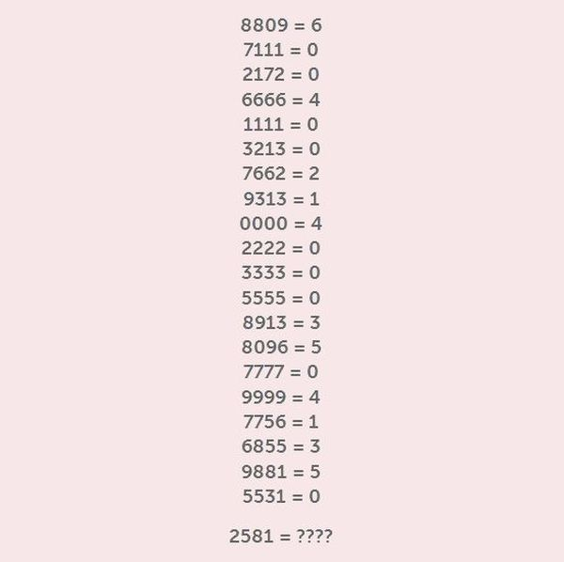
Никак не сообразите? Для вас есть еще 2 подсказки (прочитайте сначала первую – если не поможет, то переходите ко второй).
1) Вспомните, кто быстрее всех решает эту задачу? Дошкольники. А почему? Думайте, как они.
2) Думайте «зрительно». Это не математическая задача.
- Парковка
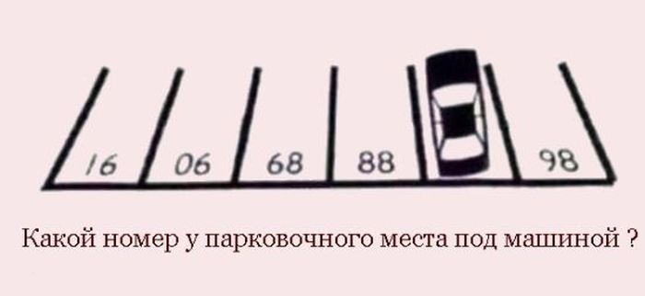

- Числовая пирамида
(Если застрянете, не сильно огорчайтесь: как показал телевизионный опрос, взрослые сочли ее «трудной», «слишком заумной» и даже «неразрешимой»!)

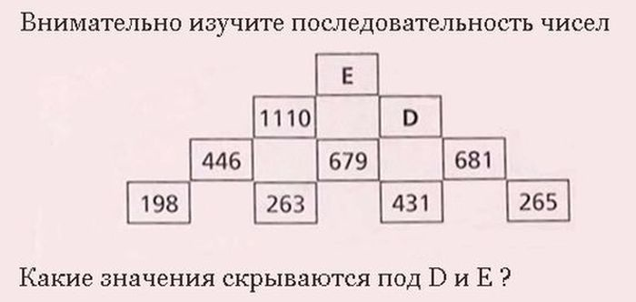

- Шоколадная коробка.
А теперь перенесемся в США. Вот вам одно из контрольных заданий обычных вашингтонских 7-классников (по местной системе это 12-13 лет).
«В коробке 50 шоколадок. Из них 30 с карамелью, 25 с кокосом, 10 – и с карамелью, и с кокосом, а остальные вообще без начинки.
Вопрос: Какая диаграмма, верно, отражает содержимое коробки?»

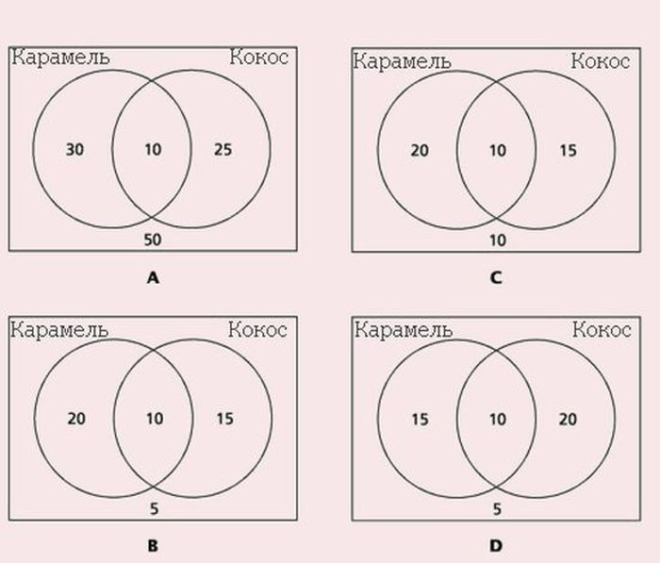

Ответы
1. Четырехзначные числа
Ответ: 2581 = 2
В каждой группе из 4 чисел нужно было всего лишь сосчитать замкнутые кружочки. Например, у цифры 6 один кружочек, у цифры 8 — два. А значит у числа 6889 их шесть. И так далее.
2. Парковка
Ответ: 87
Стоило просто мысленно повернуть картинку вверх ногами.
3. Числовая пирамида
Ответ: D = 1345; E = 2440
Первым делом складываете два числа в нижнем ряду: 198 + 263 = 461
Получилась сумма больше того числа, что стоит над ними: 461 > 446
Вычитаете из большего меньшее: 461 — 446 = 15
Точно так же считаем остальные пары и видим, что везде получается 15. Та-дам! Вот и ключ к решению.
4. Шоколадная коробка
Ответ: диаграмма B
Простая арифметика:
Сколько шоколадок только с карамелью? 30 — 10 = 20
Сколько шоколадок только с кокосом? 25 — 10 = 15
Сколько же остается шоколадок без начинки? 50 — (20 + 15 +10) = 5

Приложение № 5
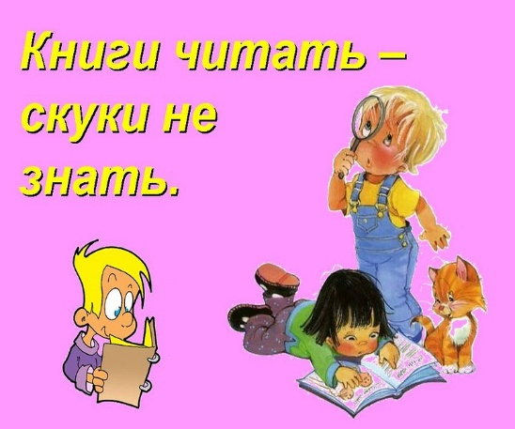
Занимательная математика (переменки)

- Кролики сидят в клетке так, что видны только уши.
Вова насчитал 5 пар ушей. Сколько кроликов в клетке?

2.На столе лежало 5 синих и 7 красных карандашей. Девочка взяла 6 карандашей.
Взяла ли она хоть один красный карандаш? / Можно нарисовать/.

3. Чтобы рассадить 7 детей в комнате, не хватает 2 стула. Сколько стульев в комнате?
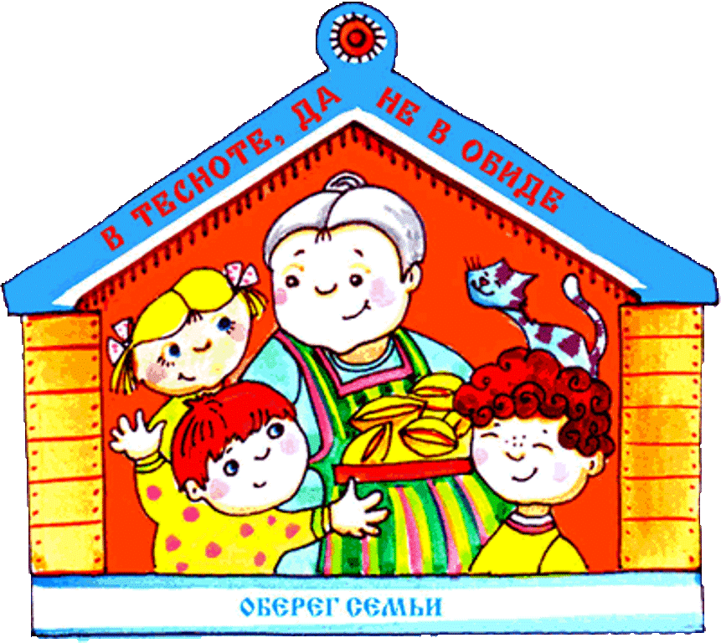

1. Лена спросила Веру:
- Сколько лет твоей сестре?
- А вот догадайся сама ..., - ответила Вера, - Если сложишь наибольшее однозначное число с наименьшим, однозначное числом, то ты узнаешь возраст моей сестры.
2. Используя числа 49, 12, 42, 35, 29, 89, 18, 2, составь все возможные суммы и разности с ответом 47.
3. Сестра старше брата на 1 год. На сколько лет сестра будет старше брата через 5 лет?
4. Чтобы рассадить 7 детей в комнате, не хватает 2 стула. Сколько стульев в комнате?
5. По тропинке вдоль кустов шло 11 хвостов.
Насчитать я так же смог что шагало 30 ног.
Это вместе шли куда-то индюки и жеребята.
А теперь вопрос таков: сколько было индюков?
Спросим также у ребят: сколько было жеребят?
- Как тремя пятерками выразить число 30.

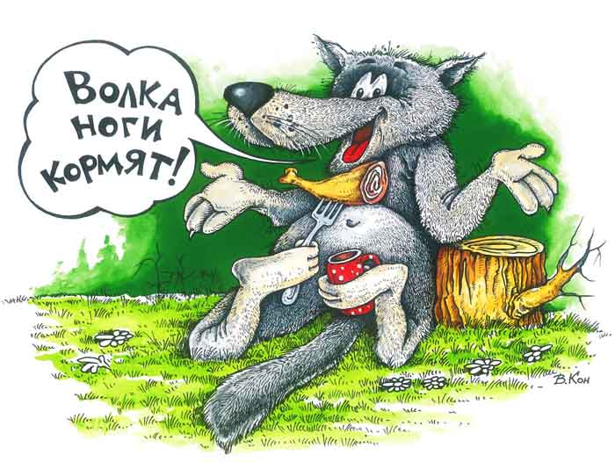
1. Продолжи цепочку 2, 11, 9, 18, 16, 25
2. Продолжи цепочку 20, 30, 31. 42. 44, 56. 59, …
3. Отцу и сыну вместе 40 лет. Сколько будет им вместе через 3 года?
4. Дядя Федор задумал число, прибавил к нему 1, отнял 2, умножил результат на 3 и разделил на 4. Получилось 6. Какое число задумал дядя Фёдор?
5. В произведении чисел 24 и 12 первый множитель уменьшили в три раза. Как изменилось произведение?
6. Пятеро друзей обменялись рукопожатиями. Сколько рукопожатий было?
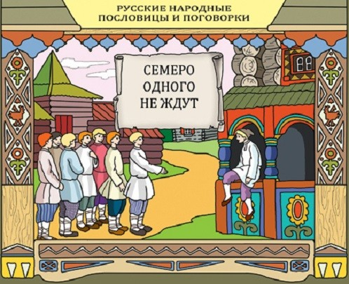1.В записи 8 8 8 8 8 8 8 8 поставь между некоторыми цифрами знак сложения так, чтобы получилось выражение, значение которого равно 1000.
2. Расставь скобки так, чтобы получилось верное равенство.
211 - 126-74*8=88.
3. Поставь вместо * цифры так, чтобы получились верные равенства:
_7 * 0 3 4 * _* 2 3
5 8 * * * 1 5 * *
* 9 1 6 0 9 1 8 1


- Сколько ножек достаточно стулу, чтобы он не качался?
- Сколько букв в названии самого длинношеего животного?
- Сколько недель в месяце? Порядковый номер пятницы?
- Сколько ног, рогов и хвостов у одной коровы?
- Какая по счету в алфавите буква «к»?
-Какая нога собаке ни к чему?

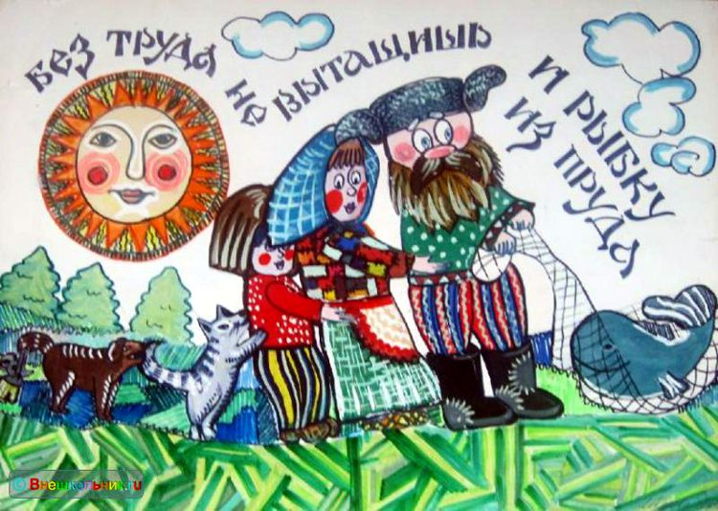
1. Кто окажется тяжелее первый людоед , который весил 48 кг и на ужин съел второго или второй , который весил 52 кг и съел первого ?
2. Какое число надо увеличить в 15 раз, чтобы получить 15?
3. Две монашки пошли в церковь, и прошли 60 вёрст. Сколько вёрст прошла каждая, если они шли с одинаковой скоростью?
4. Вот вам три пилюли — сказал доктор — принимайте по одной через каждые полчаса. Вы покорно согласились. Насколько времени хватит вам этих пилюль?

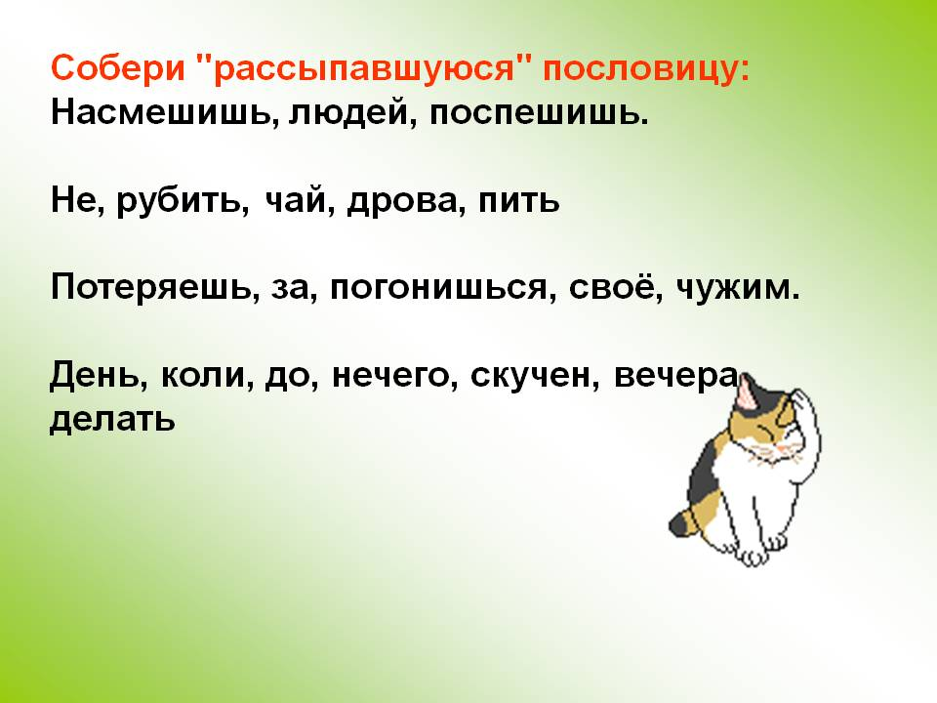

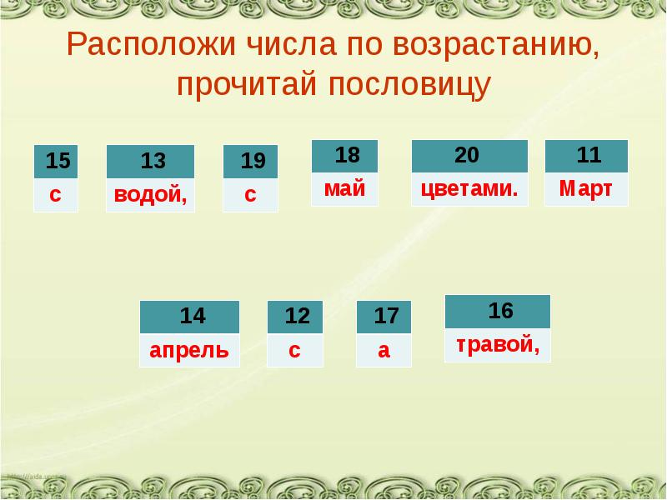

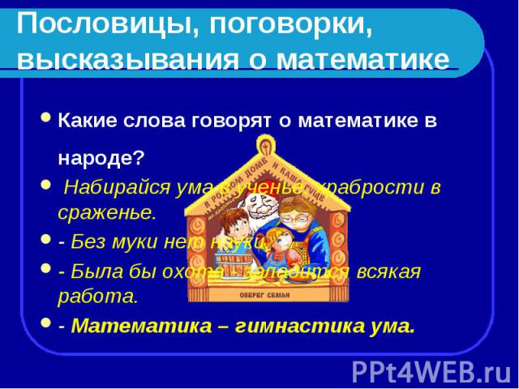

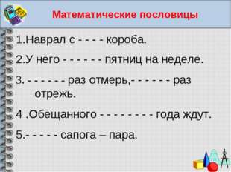

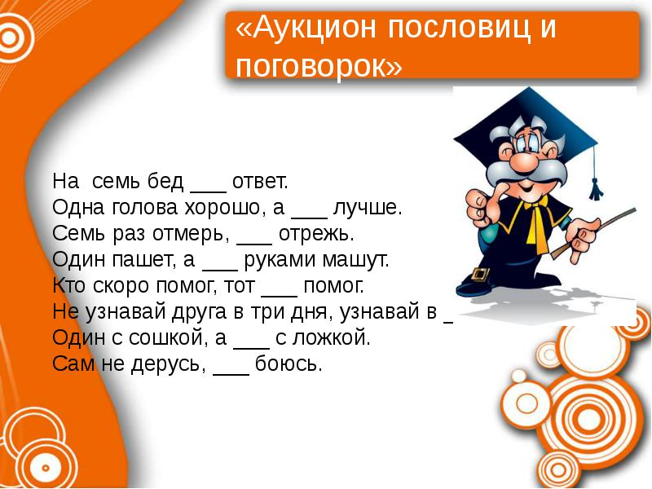

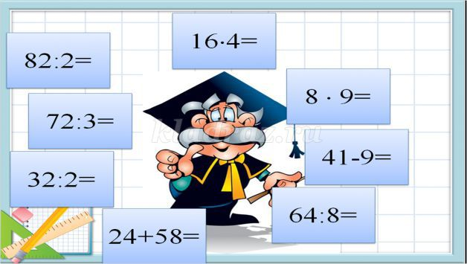

Реши примеры, ответы запиши в порядке возрастания.
